 | T.C.  İNCESU BELEDİYE BAŞKANLIĞI  Yazı İşleri Müdürlüğü

2018 AĞUSTOS AYI
1.BİLEŞİM 1. OTURUM MECLİS KARAR ÖZETLERİ

Gündem Maddelerinin Görüşülmesine Geçildi;

KARAR 097: Gündemin Birinci Maddesi;

Yapılan Müzakere ve Oylamada;
357/384 hissesi Haliyme GEL’e ait olan (T.C.:40861639568) İlçemiz Karamustafa Paşa Mahallesi 2059 ada 8 numaralı ( Eski 64 ada 8 parsel) üzerinde bulunan 437,17 m2 taşınmaz İlçemiz 1/5000 ölçekli Koruma Amaçlı Nazım İmar Plan ve 1/1000 ölçekli Uygulama İmar Plan sınırları içerisinde koruncak sivil yapı, kütlesel harabe, yol ve bahçe olarak planlı taşınmaz olarak göründüğünden dolayı Belediyemiz adına satın alınmasına ve satın alınması için Belediyemiz Encümenine yetki verilmesine;
5393 sayılı Belediye Kanunun 18. maddesine istinaden 06.08.2018 tarihinde oy birliği ile karar verildi.

KARAR 098: Gündemin İkinci Maddesi;

Yapılan Müzakere ve Oylamada;
İncesu Toplum Sağlığı Merkezinin 17.07.2018 tarihli ve 619 sayılı yazılarına istinaden halkın ihtiyacını karşılamak için belediyemize tahsisli olan cezaevi binasının Aile Hekimliği Birimine uygun hale getirilmesine ve gerekli olan tadilat ve harcamaların belediyemiz tarafından karşılanmasına;
5393 sayılı Belediye Kanunun 14. maddesine istinaden 06.08.2018 tarihinde oy birliği ile karar verildi.

KARAR 099: Gündemin Üçüncü Maddesi;

Yapılan Müzakere ve Oylamada;

S.N. | MAHALLE | ADA | PARSEL | CİNSİ | HİSSE | ALANI | İMAR DURUMU
1. | Beylik | 1983 | 22 | Arsa | Tam | 6840,79 m2 | İmar Dışı
2. | Vali İhsan Aras | 1605 | 7 | Arsa | Tam | 439,24 m2 | Konut
3. | Vali İhsan Aras | 1606 | 5 | Arsa | Tam | 507,00 m2 | Konut
4. | Vali İhsan Aras | 1606 | 12 | Arsa | Tam | 476,85 m2 | Konut+Ticaret(A-4)

Yukarıda Belediyemize ait parsel numaraları yazılı gayrimenkullerin 2886 sayılı kanun gereğince satışının yapılmasına ve satışının yapılması için Belediyemiz Encümenine yetki verilmesine;
5393 sayılı Belediye Kanunun 18. maddesine istinaden 06.08.2018 tarihinde oy birliği ile karar verildi.

KARAR 100: Gündemin Dördüncü Maddesi;

Yapılan Müzakere ve Oylamada;

İlgi tarih ve sayılı Kayserigaz Kayseri Doğalgaz Dağıtım Pazarlama ve Ticaret A.Ş. yazısında 5747 ile 6360 sayılı Kanunlar ile Belediyemize bağlanan mahallelerin dağıtım şirketi lisansına dâhil edilebilmesi amacıyla Belediyemiz Meclisince; 4646 sayılı Doğalgaz Piyasası Kanununun 4 üncü maddesinin dördüncü fıkrasının (g) bendi ve Doğal Gaz Piyasası Dağıtım ve Müşteri Hizmetleri yönetmeliğinin 70 inci maddesi uyarınca;
1) Enerji Piyasası Düzenleme Kurumu tarafından dağıtım lisansı verilen Kayserigaz Kayseri Doğalgaz Dağıtım Pazarlama ve Ticaret A.Ş.'nin dağıtım bölgesine Belediyemizin 5747 ile 6360 sayılı kanuna göre ilave edilen yerlerinde dâhil edilmesine,
2) Dağıtım bölgesinin genişletilmesi prosedürü çerçevesinde gerçekleştirilmesi gereken, aynı kanunun ilgili maddesinde belirtilen her türlü iş için diğer Belediyelerle müşterek hareket edilmesine,
3) Enerji Piyasası Düzenleme Kurumu tarafından dağıtım lisansı verilen dağıtım şirketinin;
a. Lisansındaki süre ve iş programına uygun olarak İncesu Belediye sınırları içinde bulunan tüm cadde ve sokaklarda dağıtım şirketince ihtiyaç duyulacak kazı ve şebeke yapım faaliyetlerine gecikmeksizin izin verileceğinin,
b. İncesu Belediyesinin 5747 ile 6360 sayılı kanuna göre ilave edilen yerlerin içerisinde gerçekleştireceği doğal gaz dağıtım faaliyetlerine ilişkin alt yapı çalışmaları kapsamında, Belediyemiz görev yetki alanları dâhilinde yapılacak yol, parke ve asfalt bozumunda bozulan alanların iş bitiminin hemen ardından dağıtım firması tarafından yüzey kaplamalarının aynı şekilde yapılarak Belediyeye teslim edilmesi halinde dağıtım firmasından herhangi bir ücret talep edilmeyecek olup söz konusu çalışma alanlarının Belediyemizce eski haline getirilmesi durumunda Belediye Meclisimizin belirlemiş olduğu asfalt, parke, yol bozma bedelleri dağıtım firmasından tahsil edilir,
c. İncesu sınırları içerisinde, dağıtım şebekesi yapım çalışmaları kapsamında imar ve alt yapı bilgi sistemlerinden dağıtım şirketinin faydalanmasına izin verilecektir.
d. Mevcut veya yeni ilave edilecek olan doğalgaz şebekesinin imar planlarına işleneceği,
e. Dağıtım şebekesinin yapımı ve dağıtım faaliyetlerinde gerekli iş birliğinin yapılacağı, Enerji Piyasası Düzenleme Kurumu nezdinde taahhüt edilmesine;
5393 sayılı Belediye Kanunun 14. maddesine istinaden 06.08.2018 tarihinde oy birliği ile karar verildi.

KARAR 101: Gündemin Dördüncü Maddesi;

Yapılan Müzakere ve Oylamada;
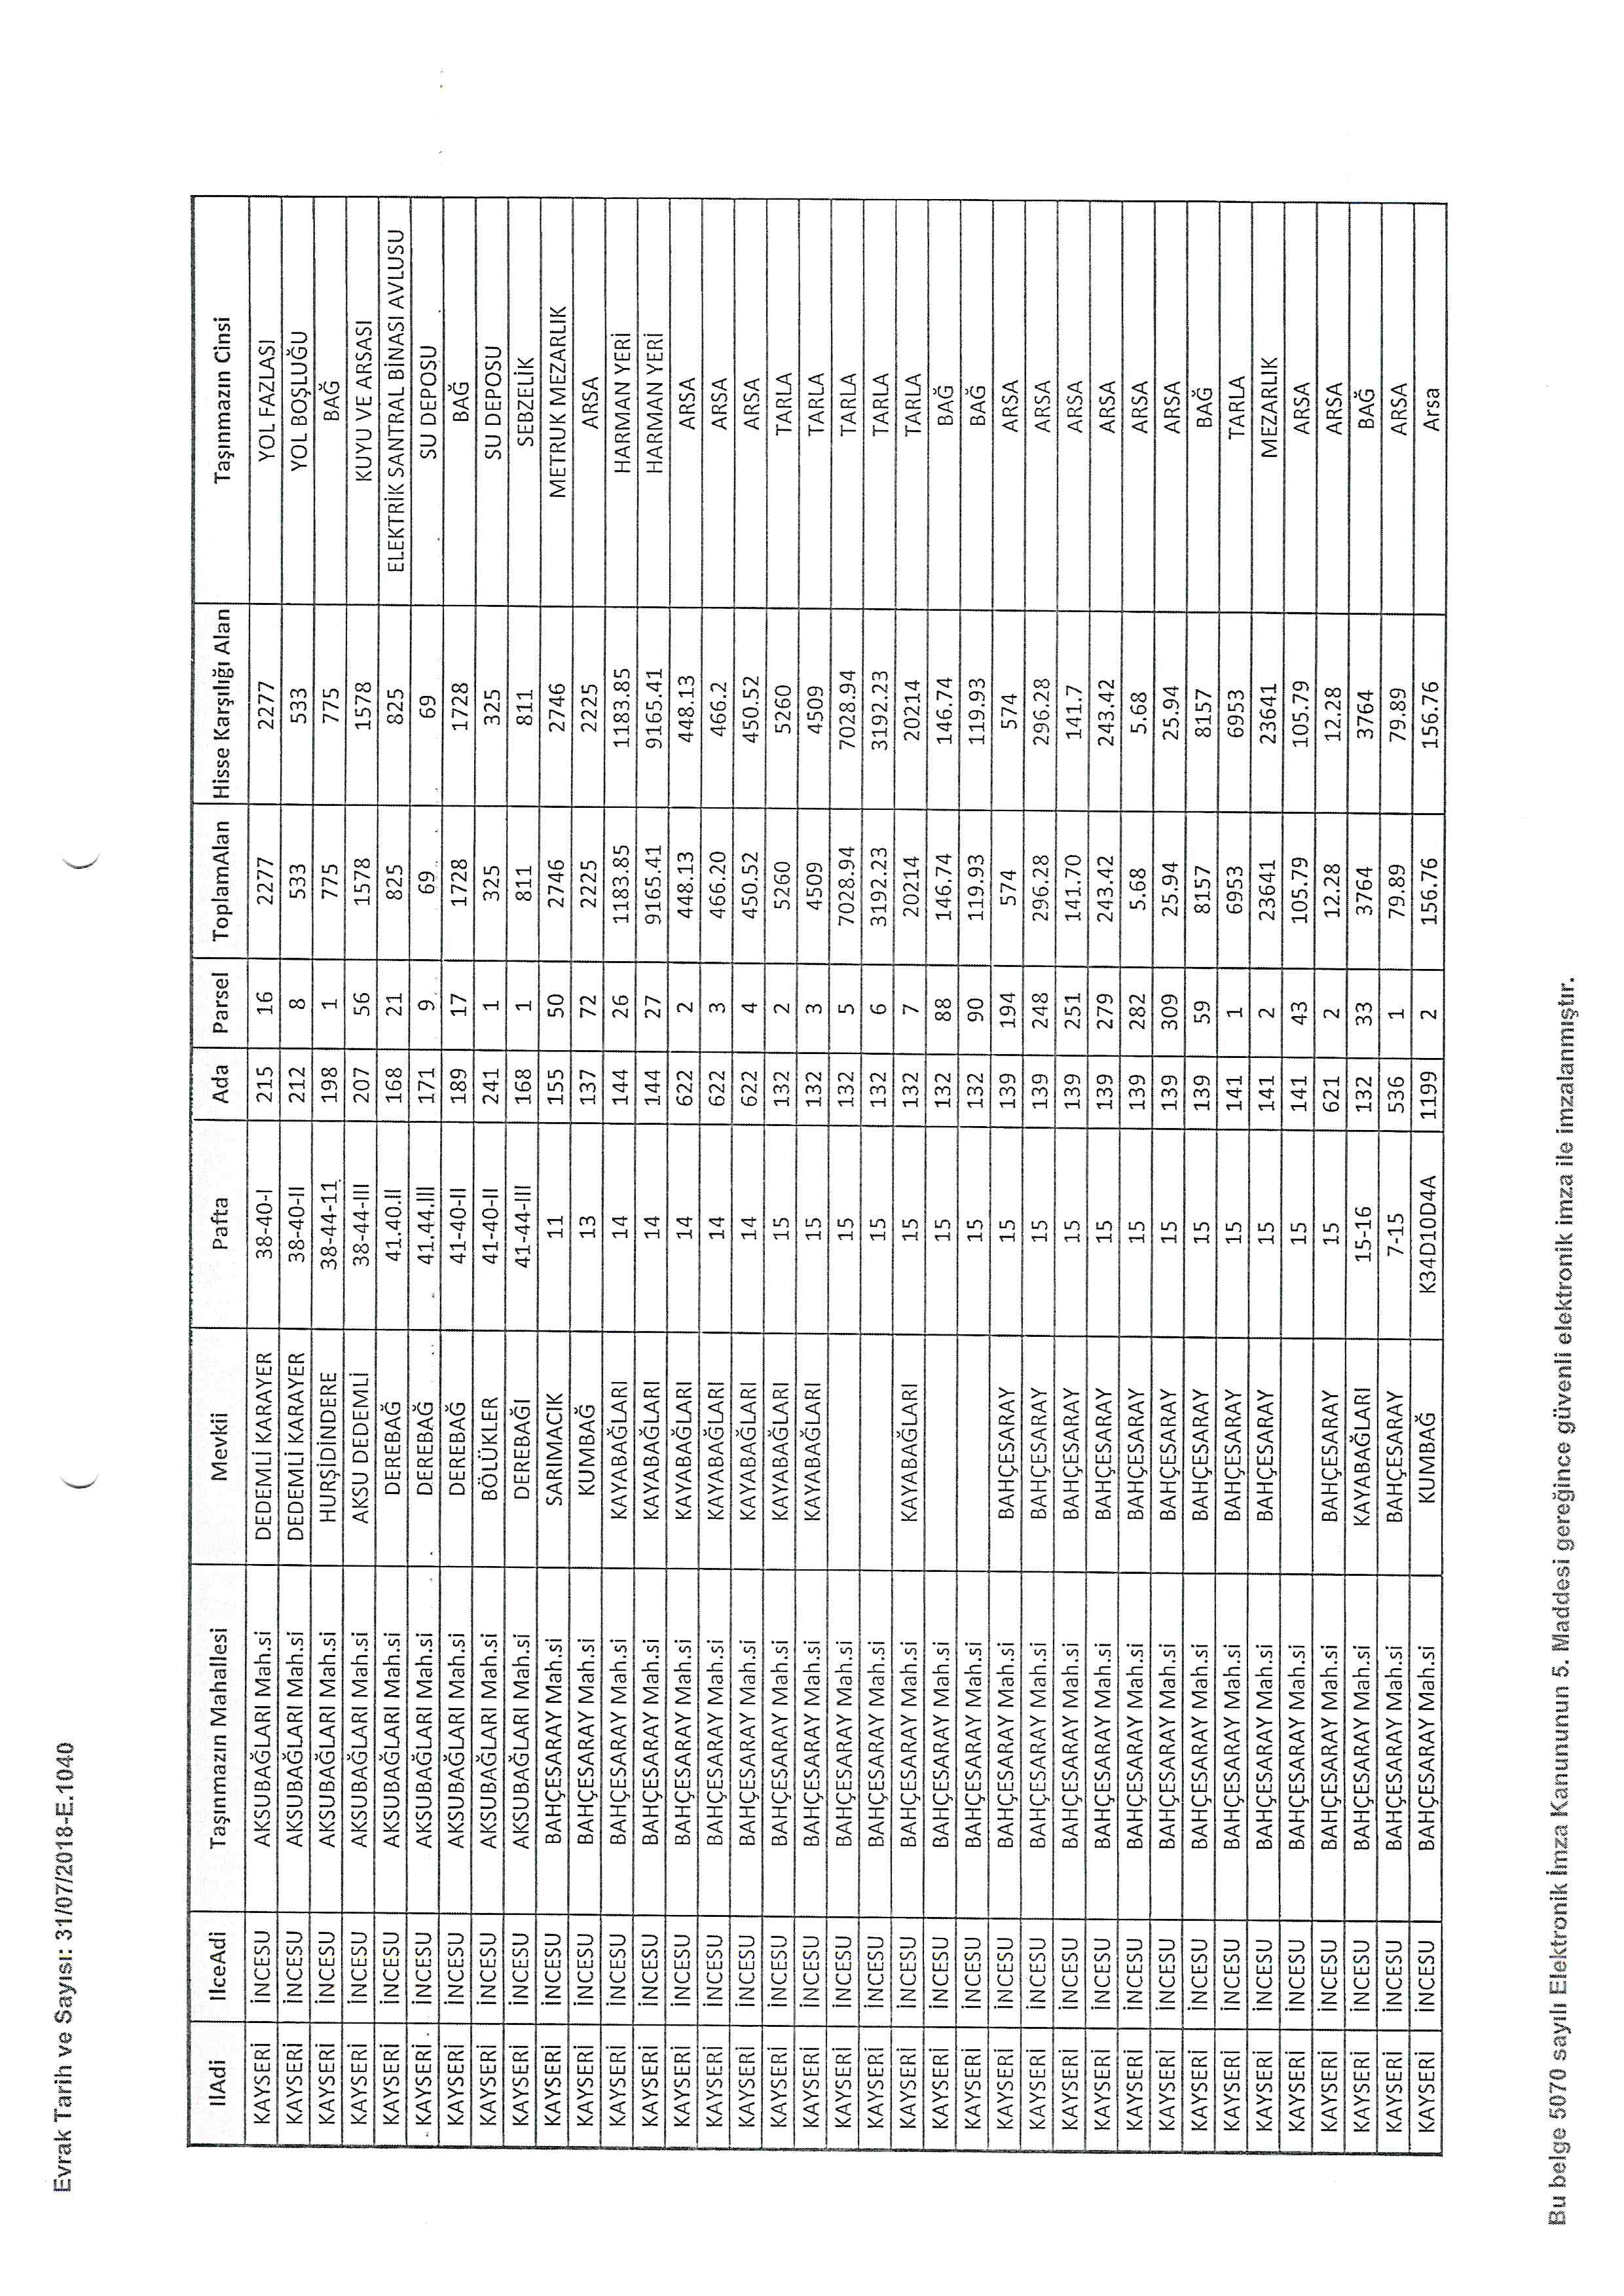
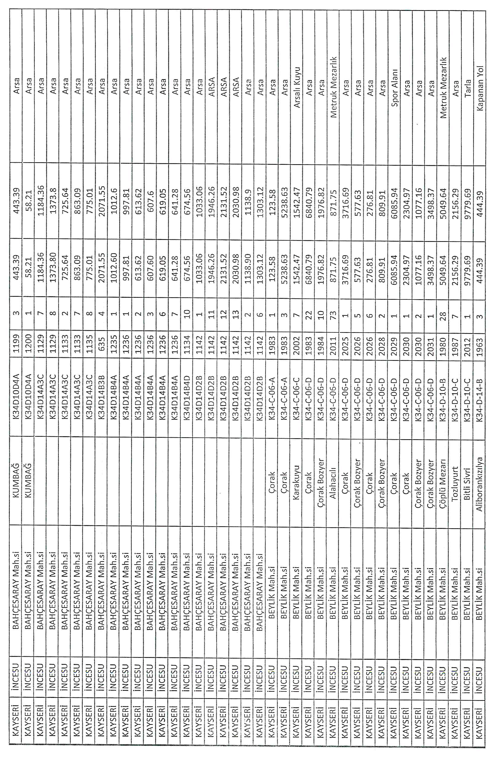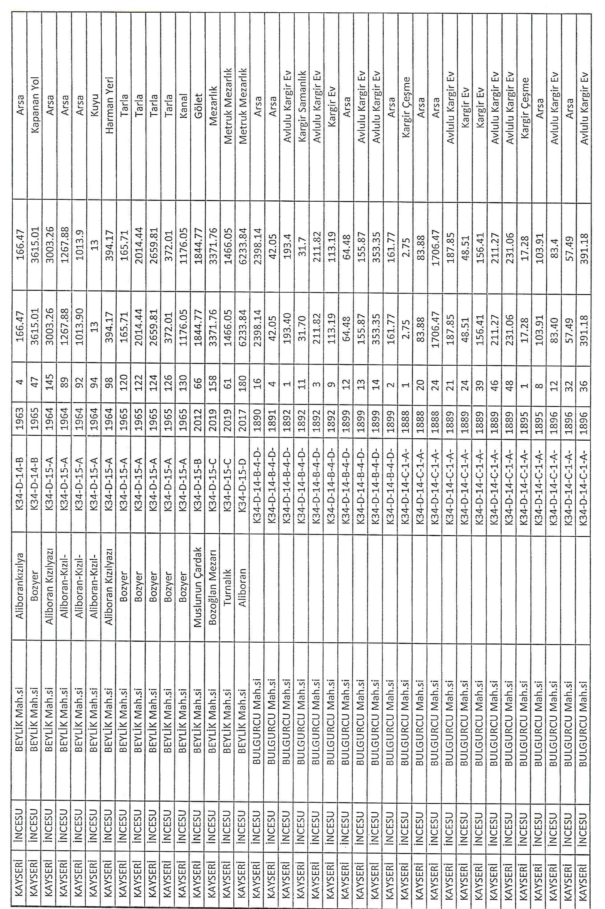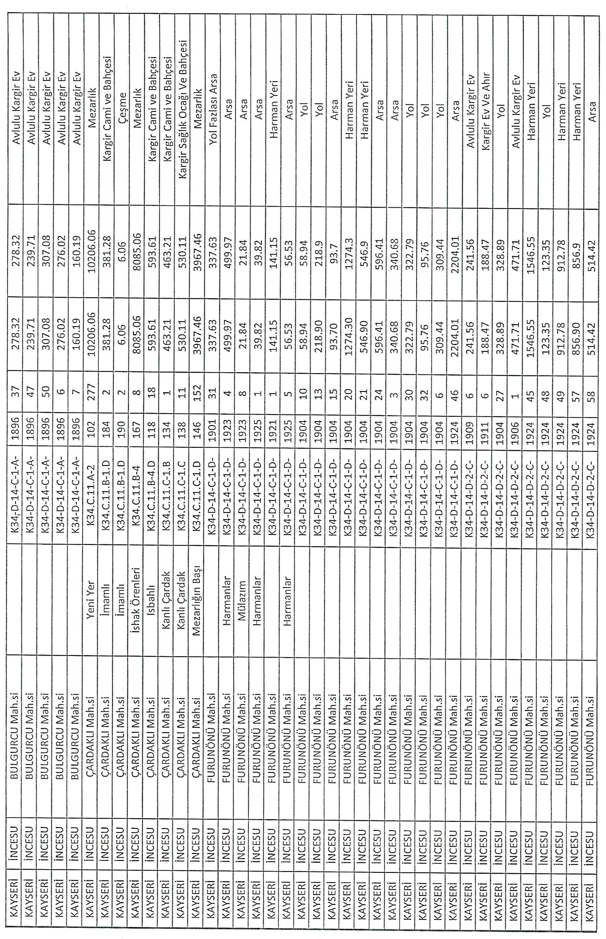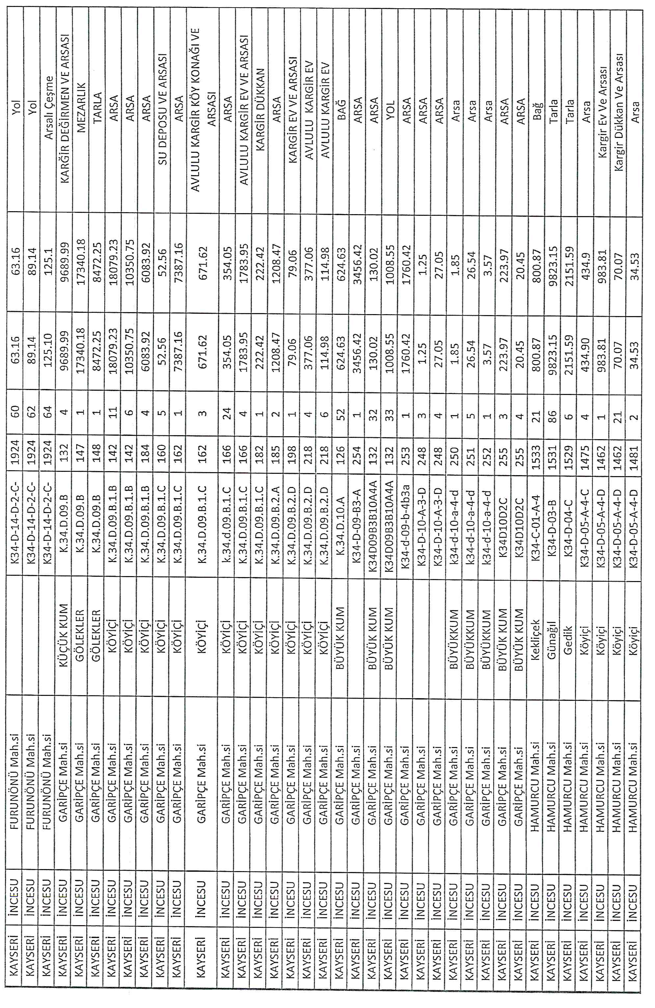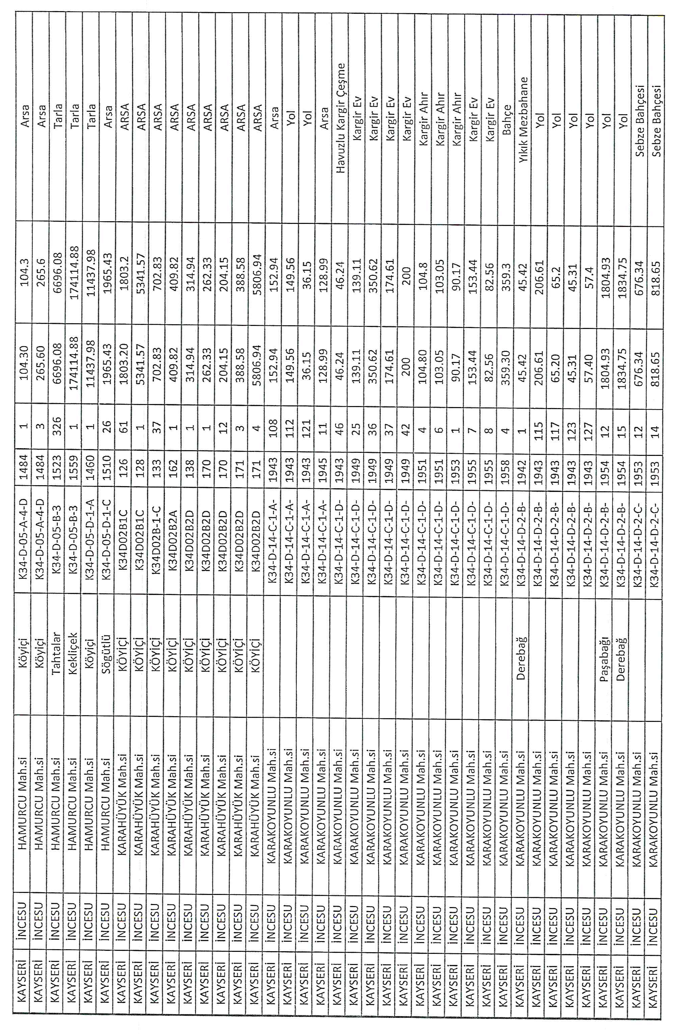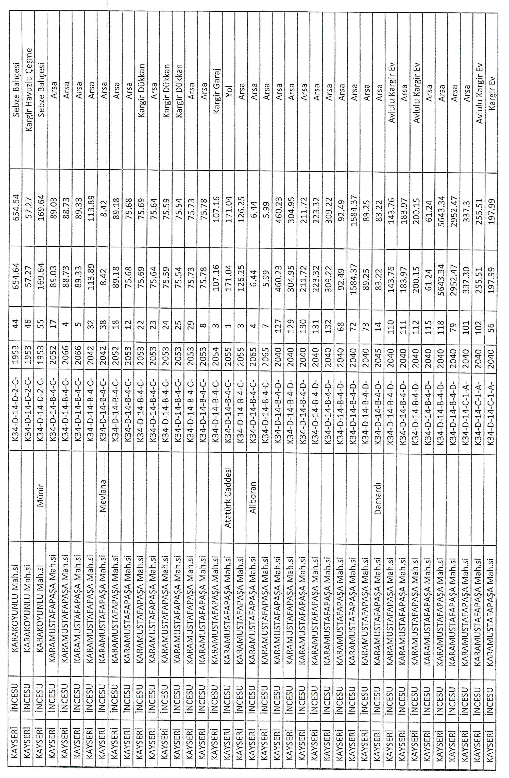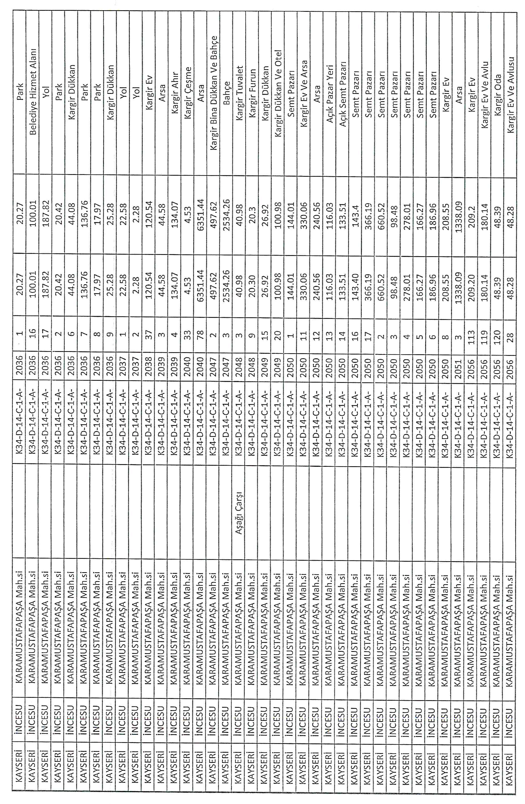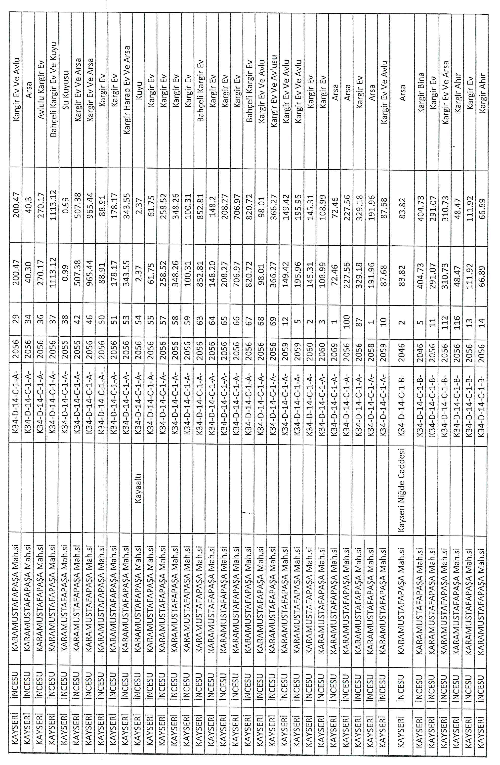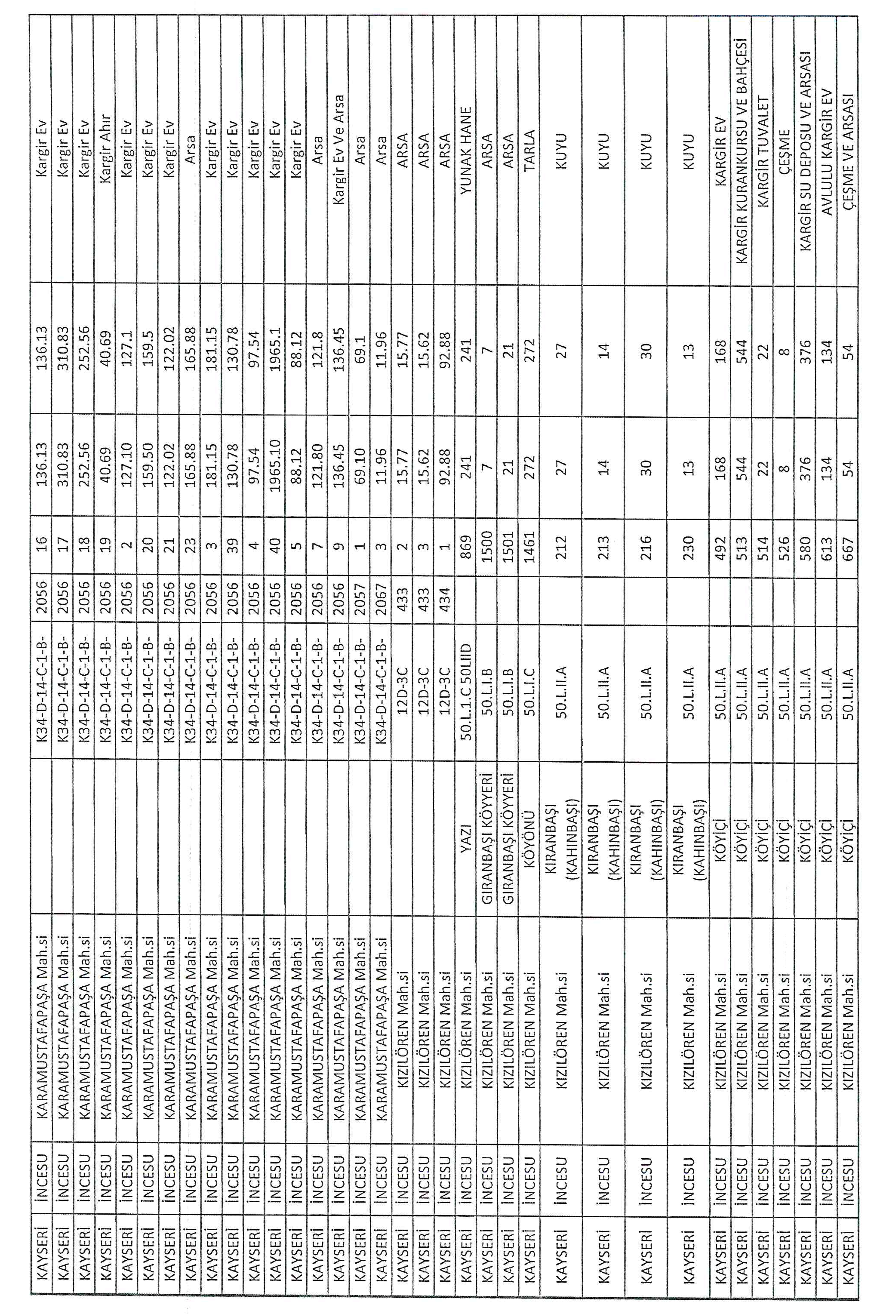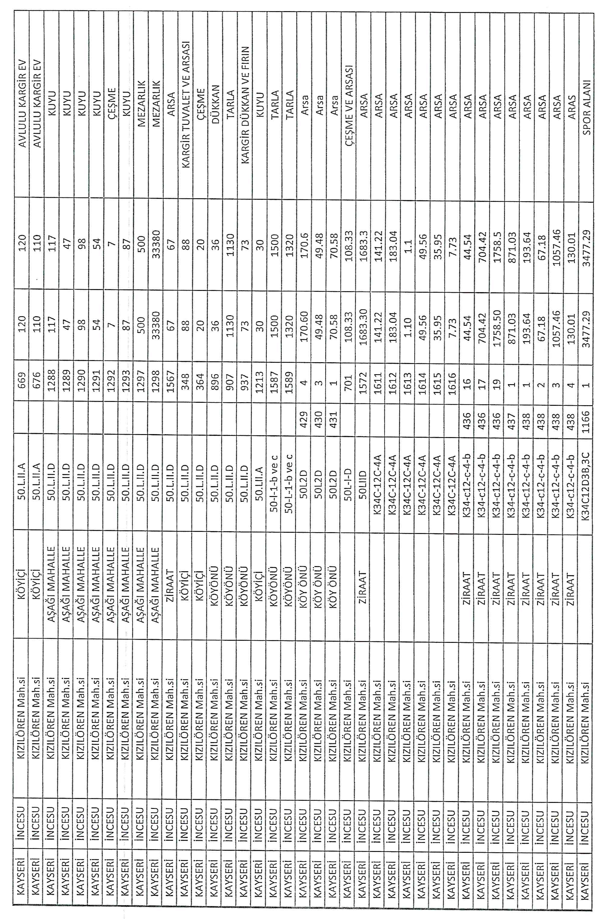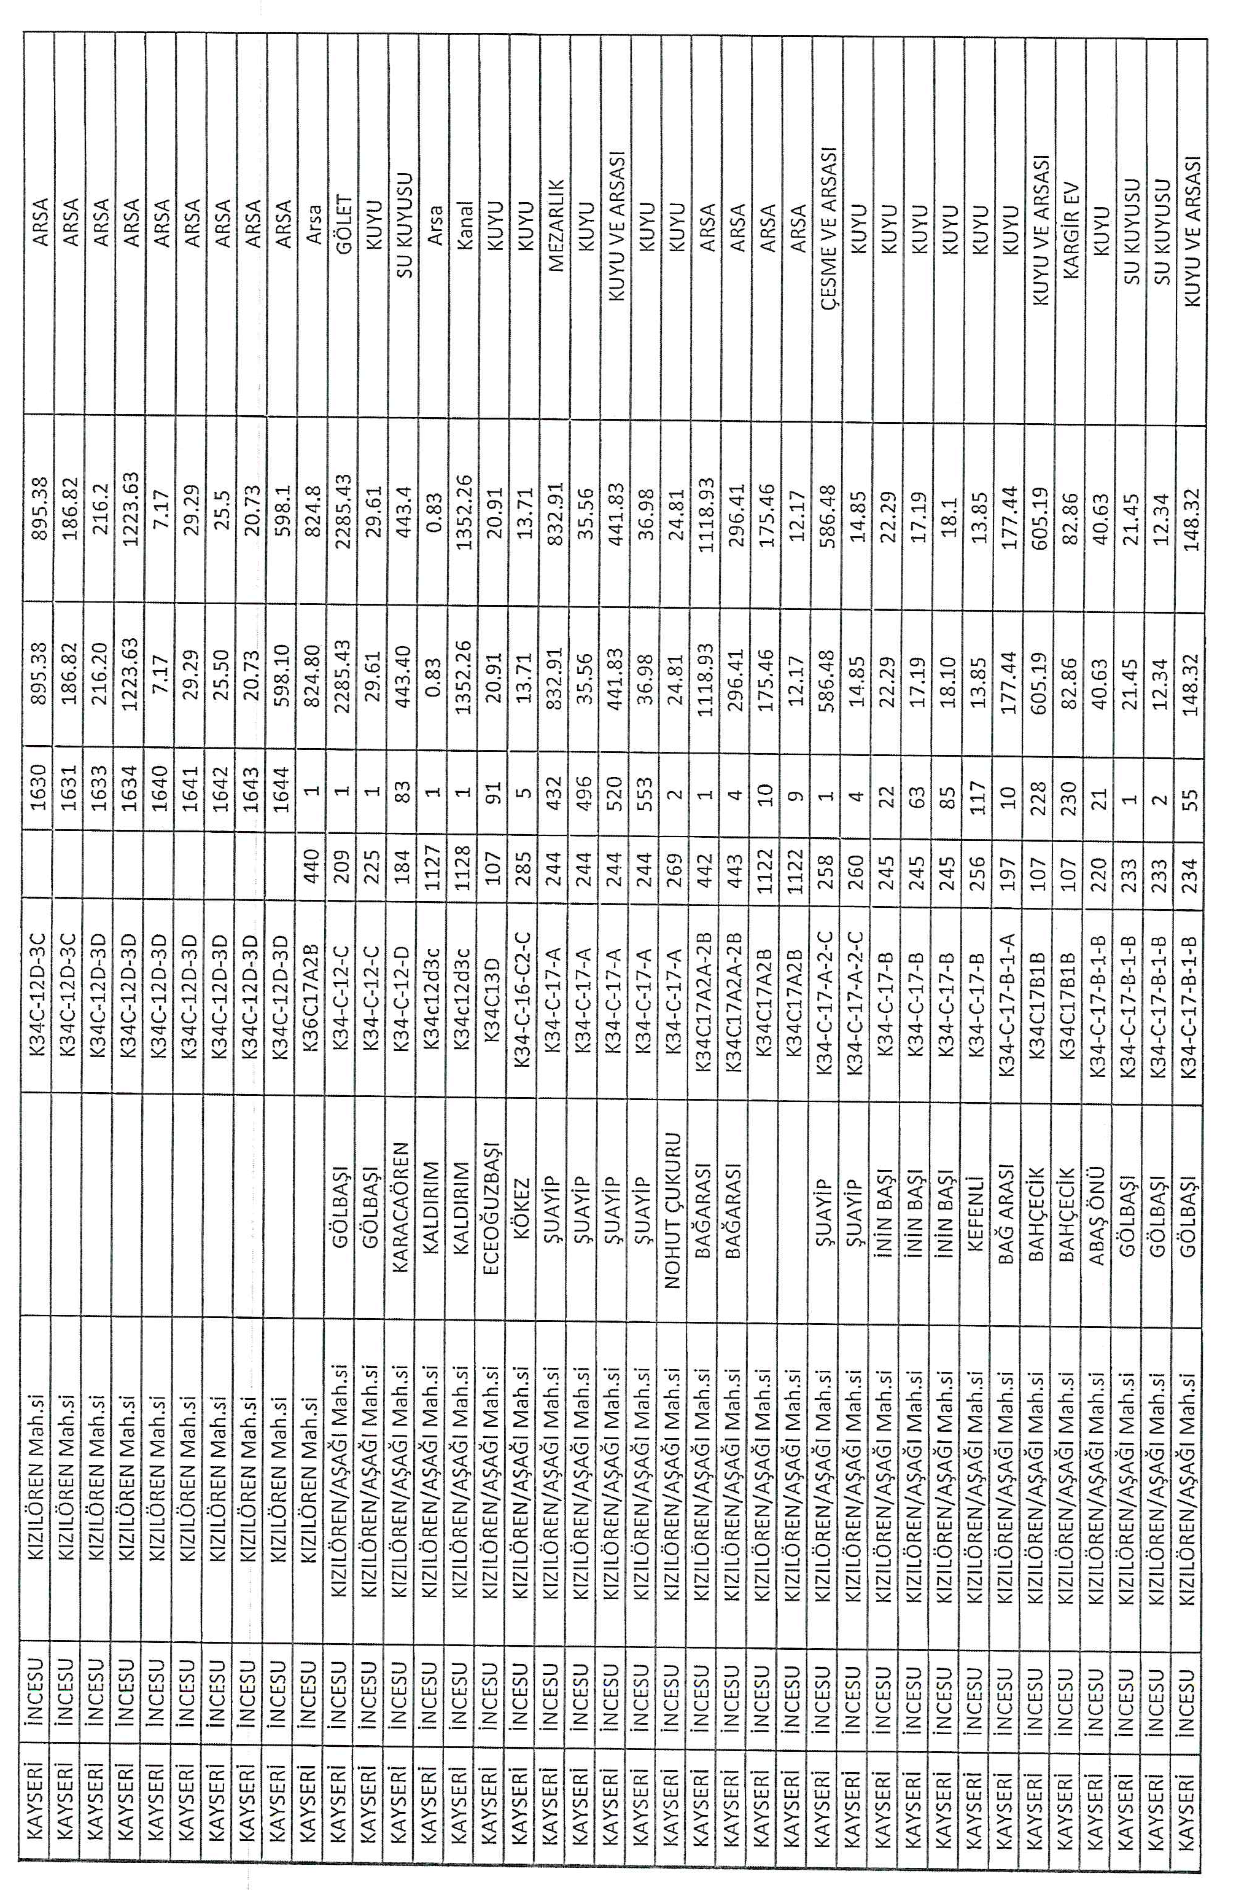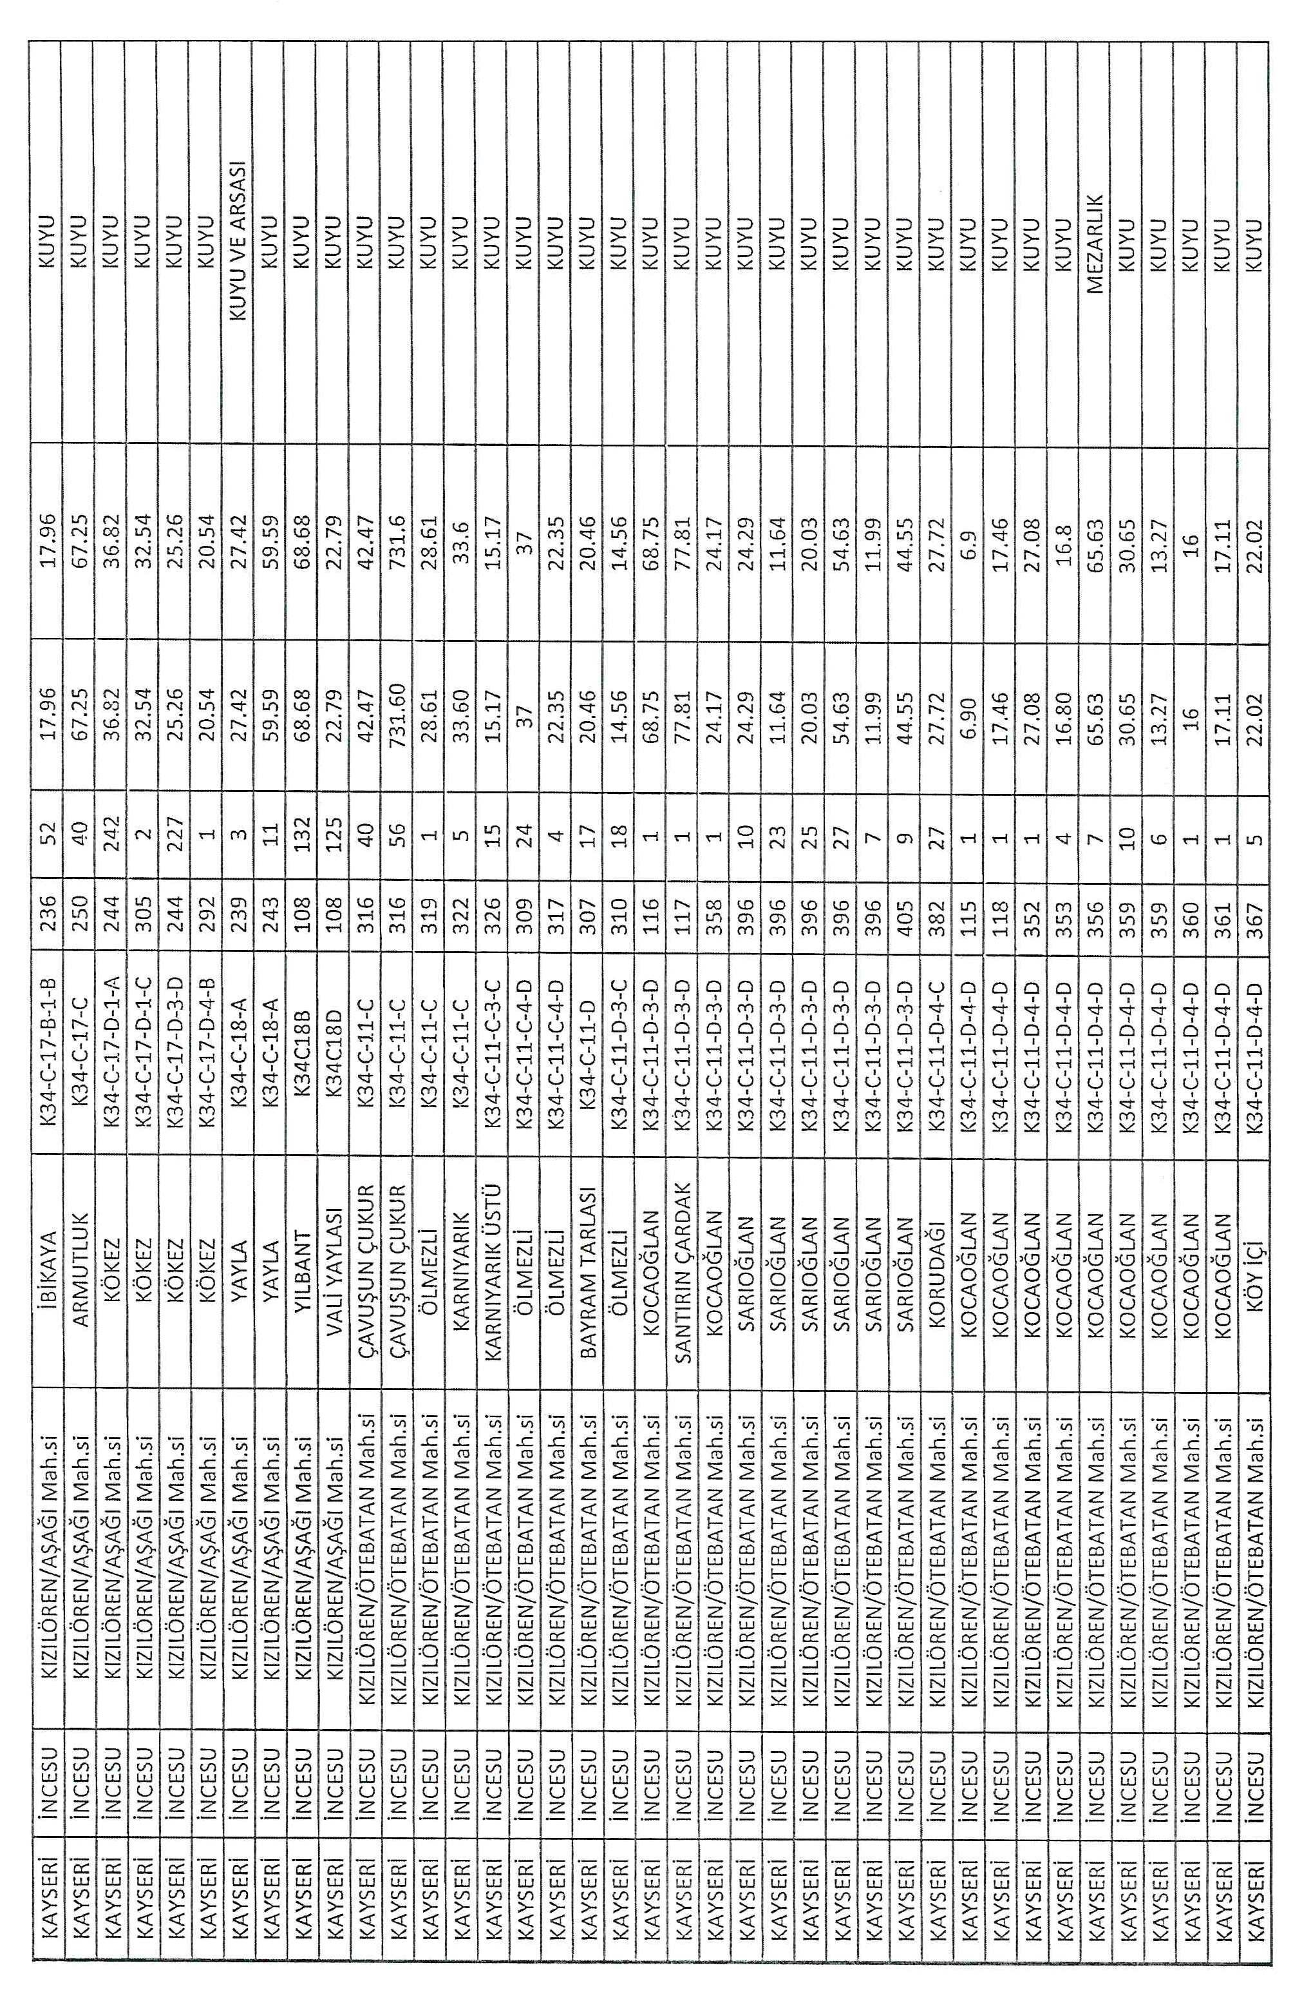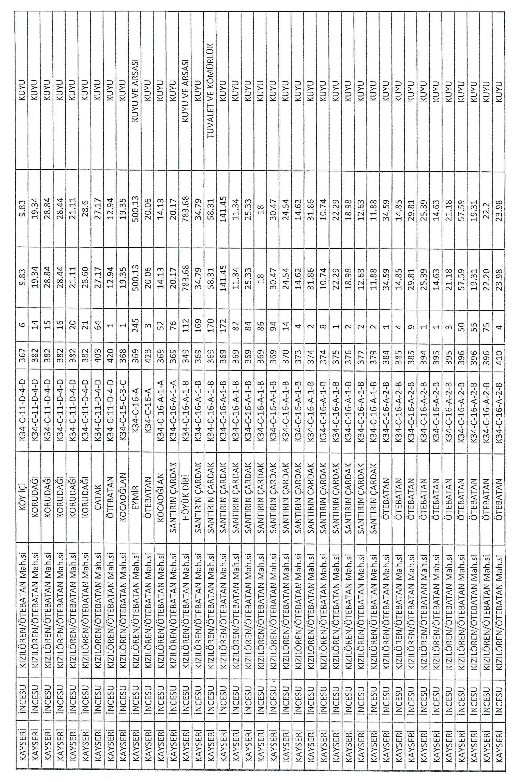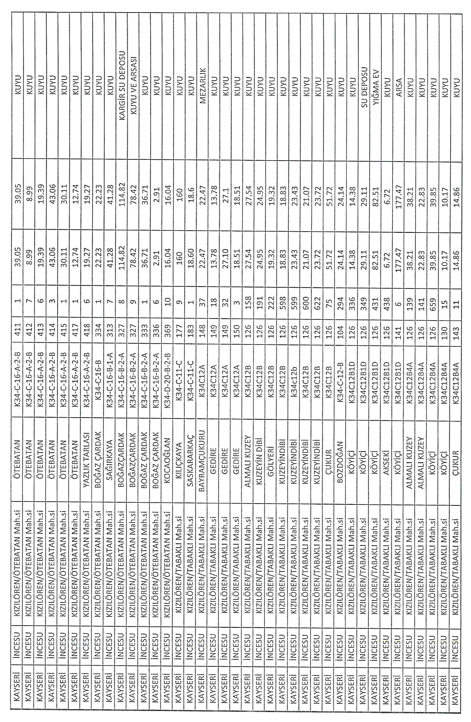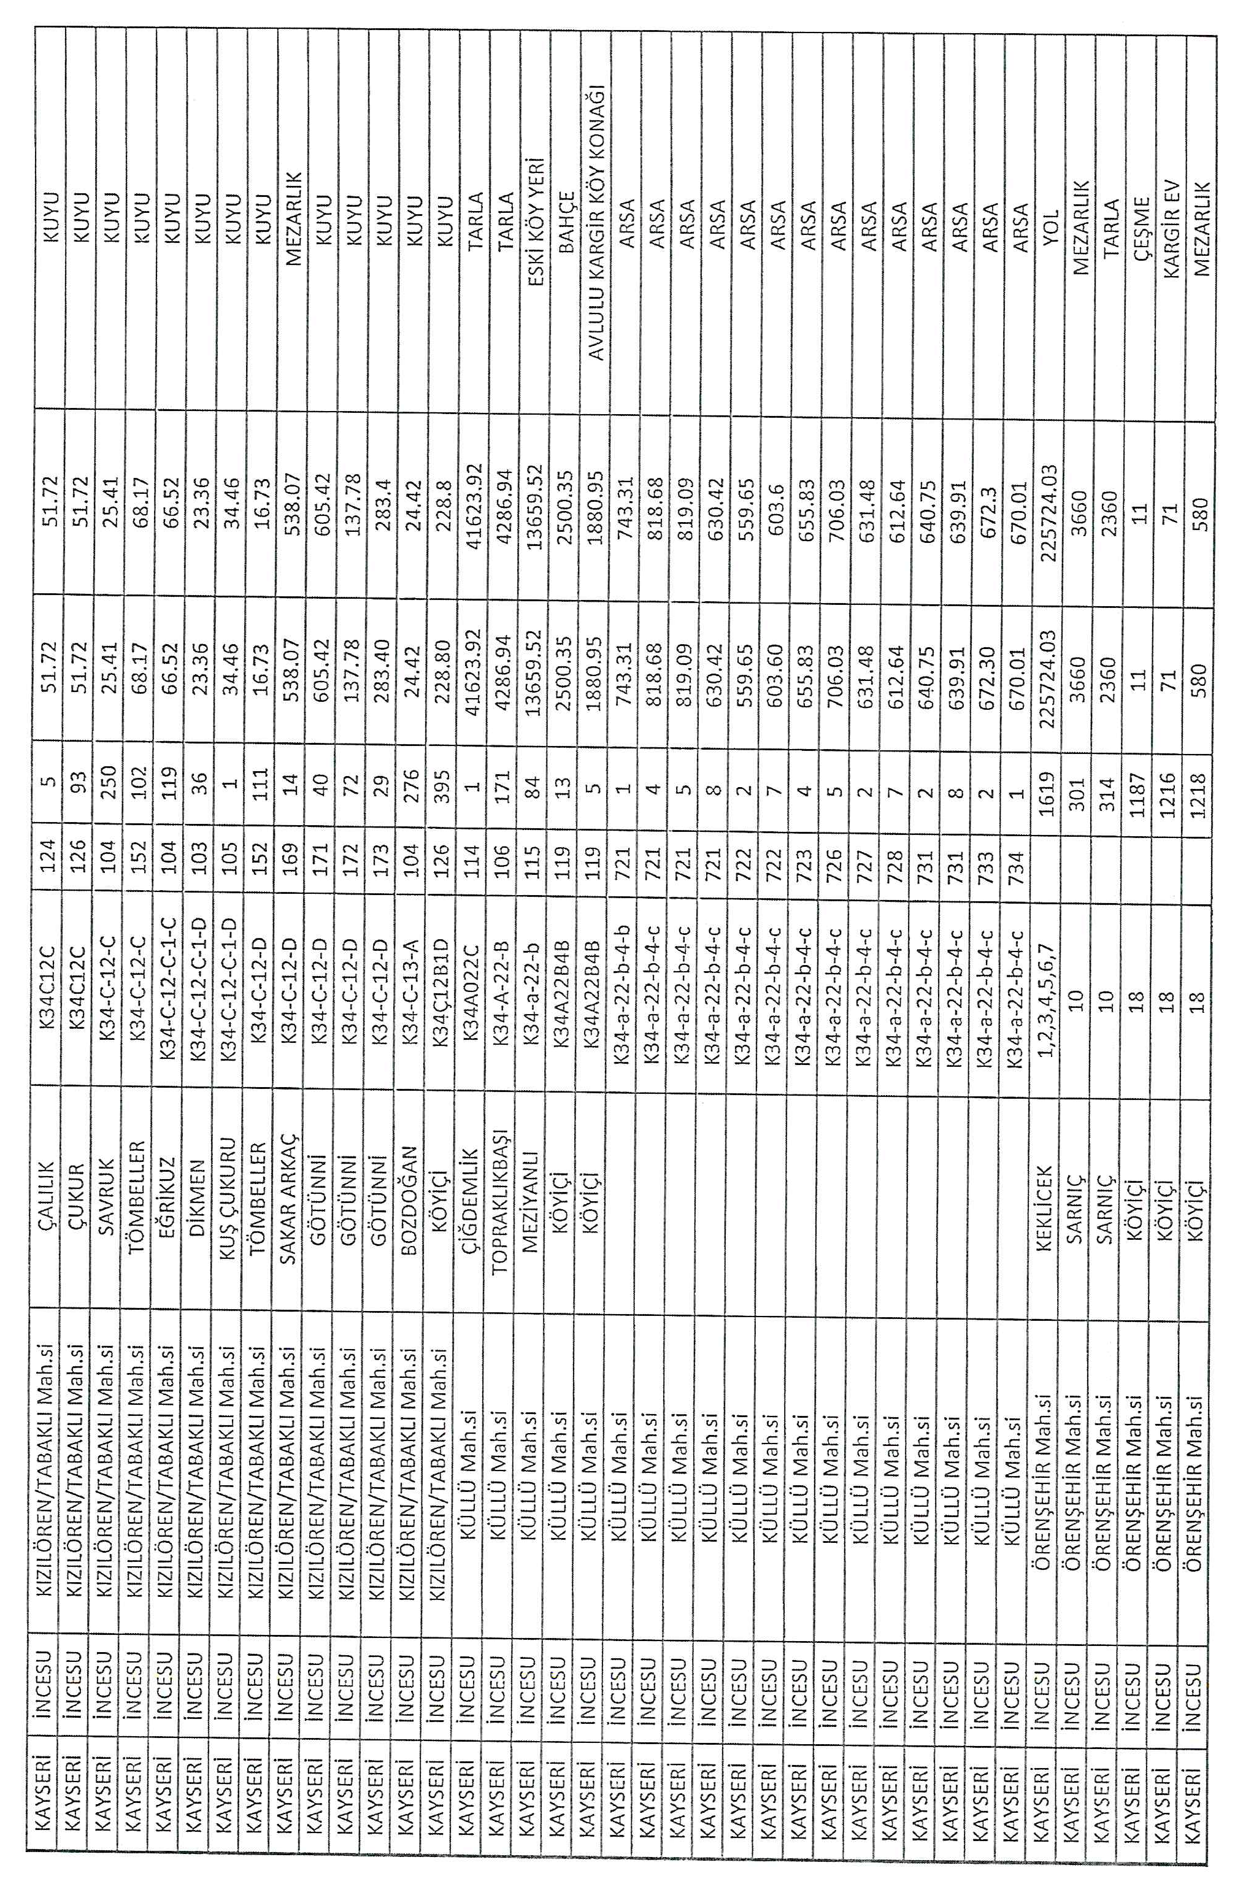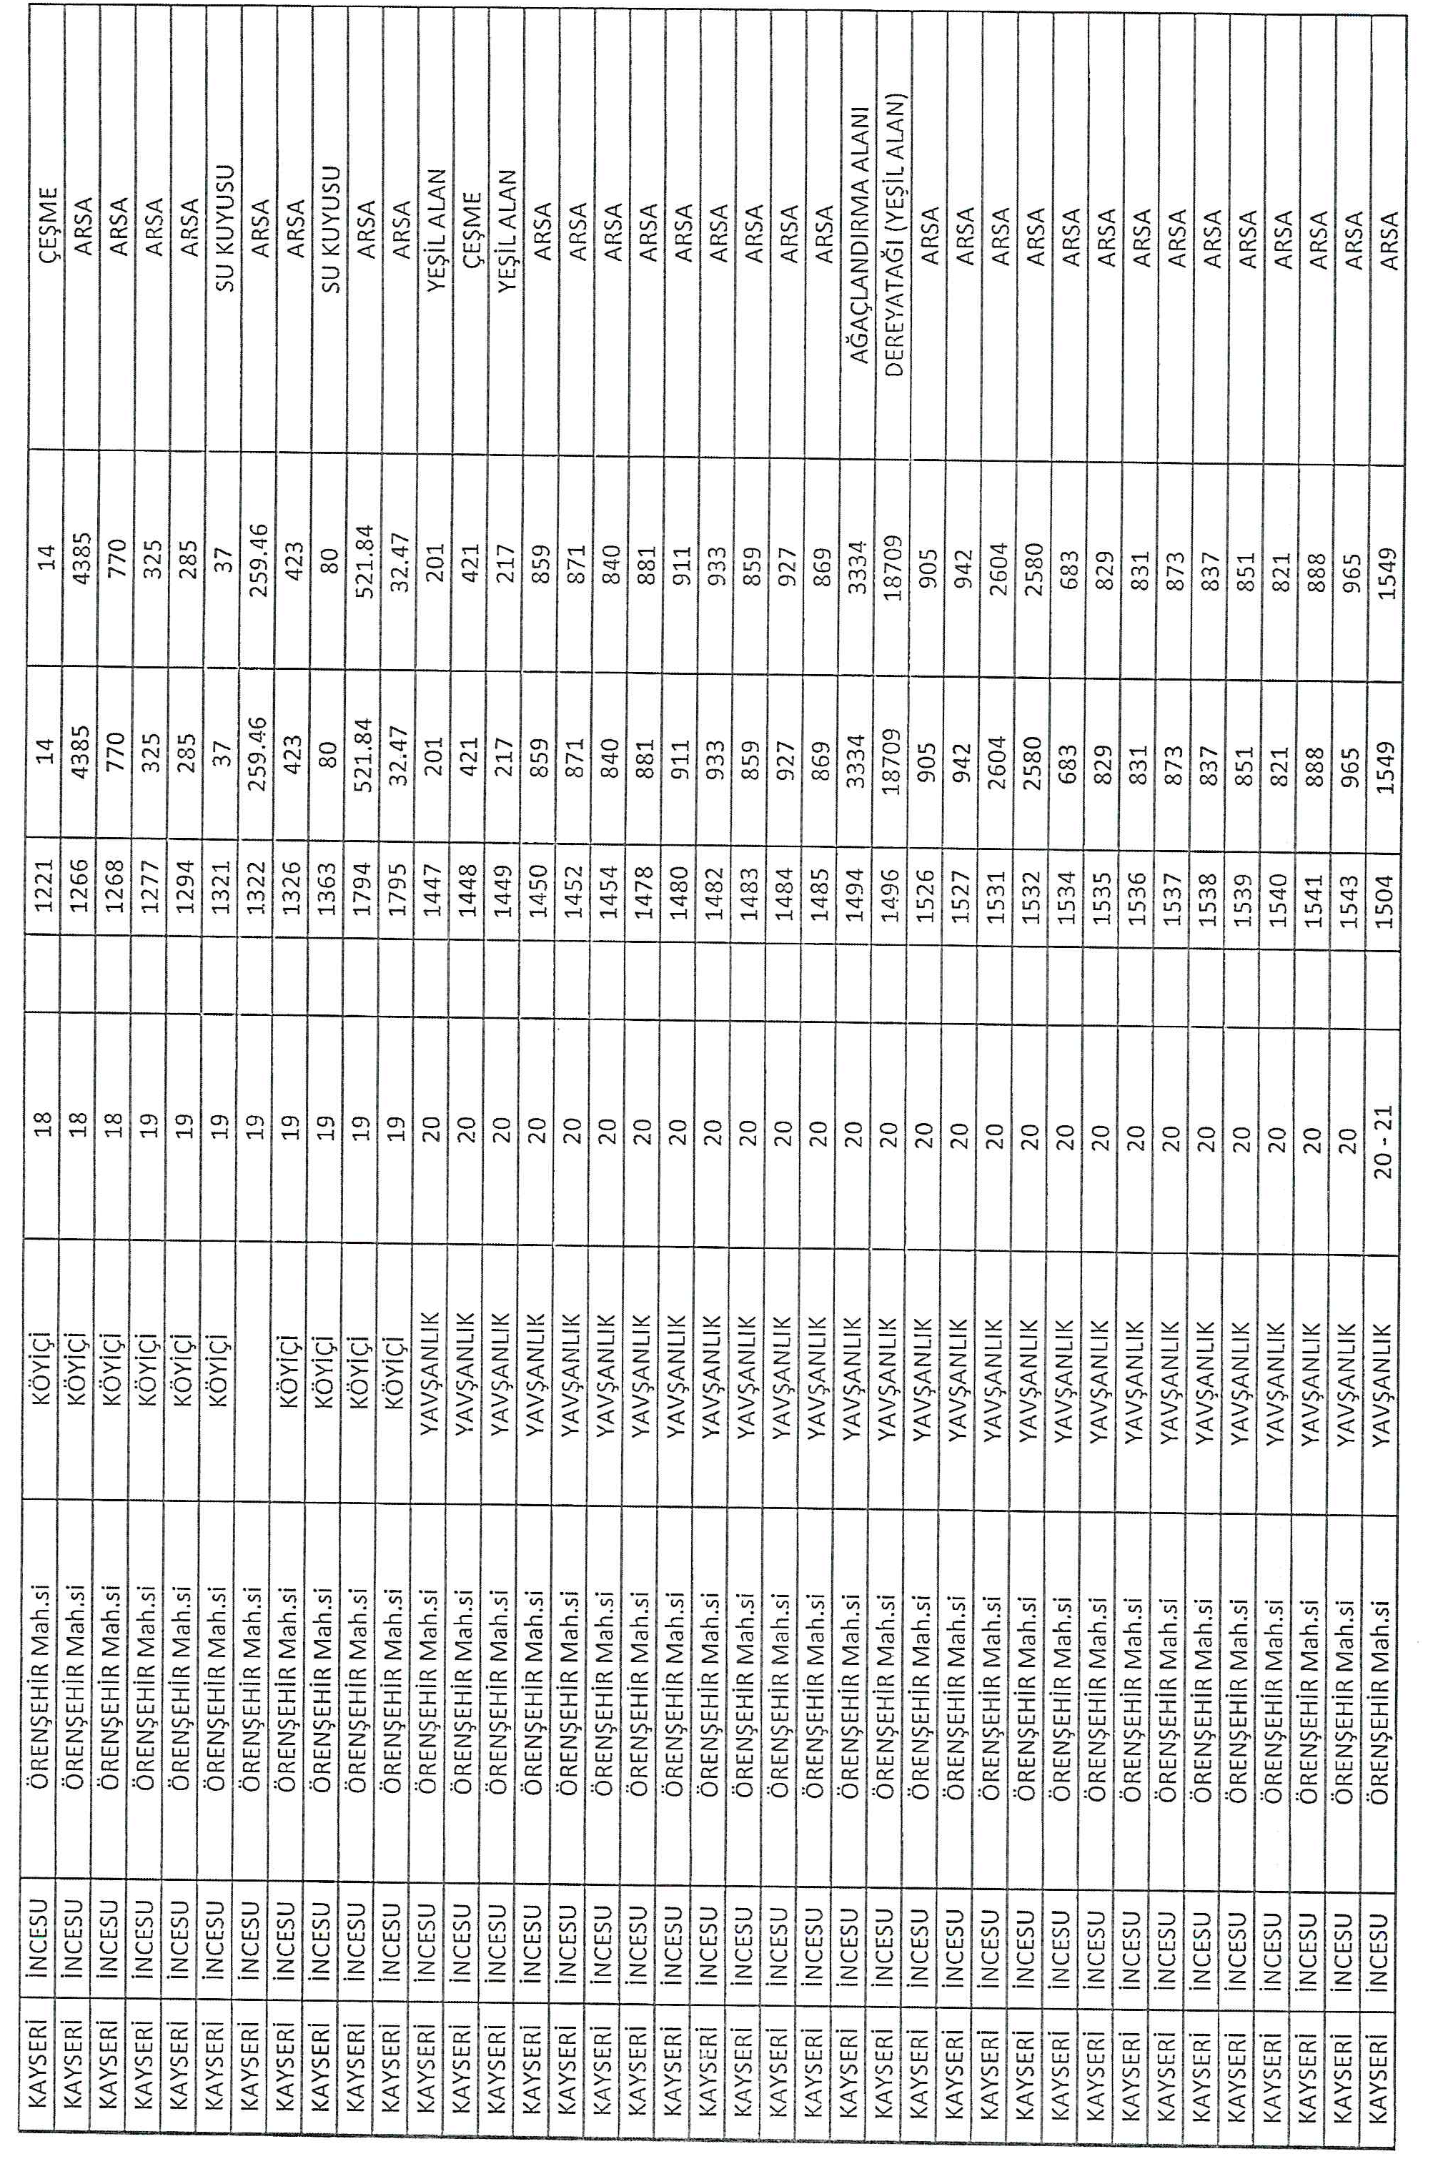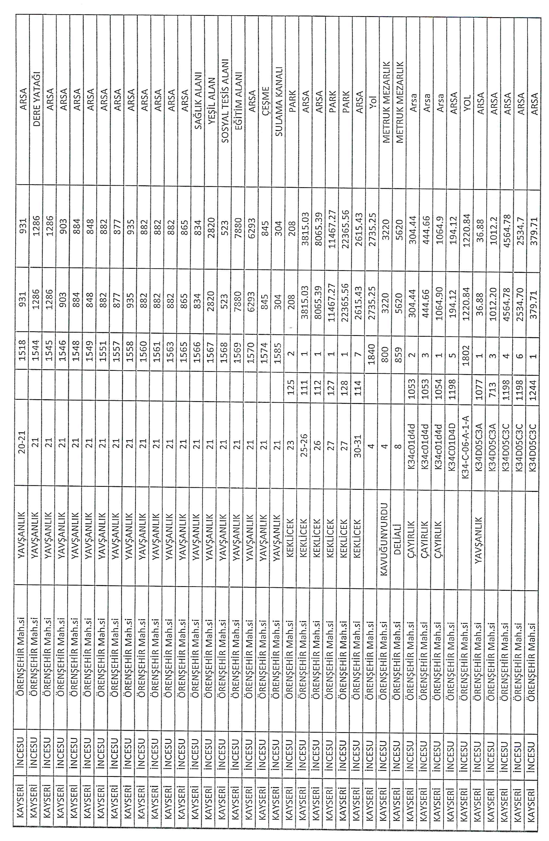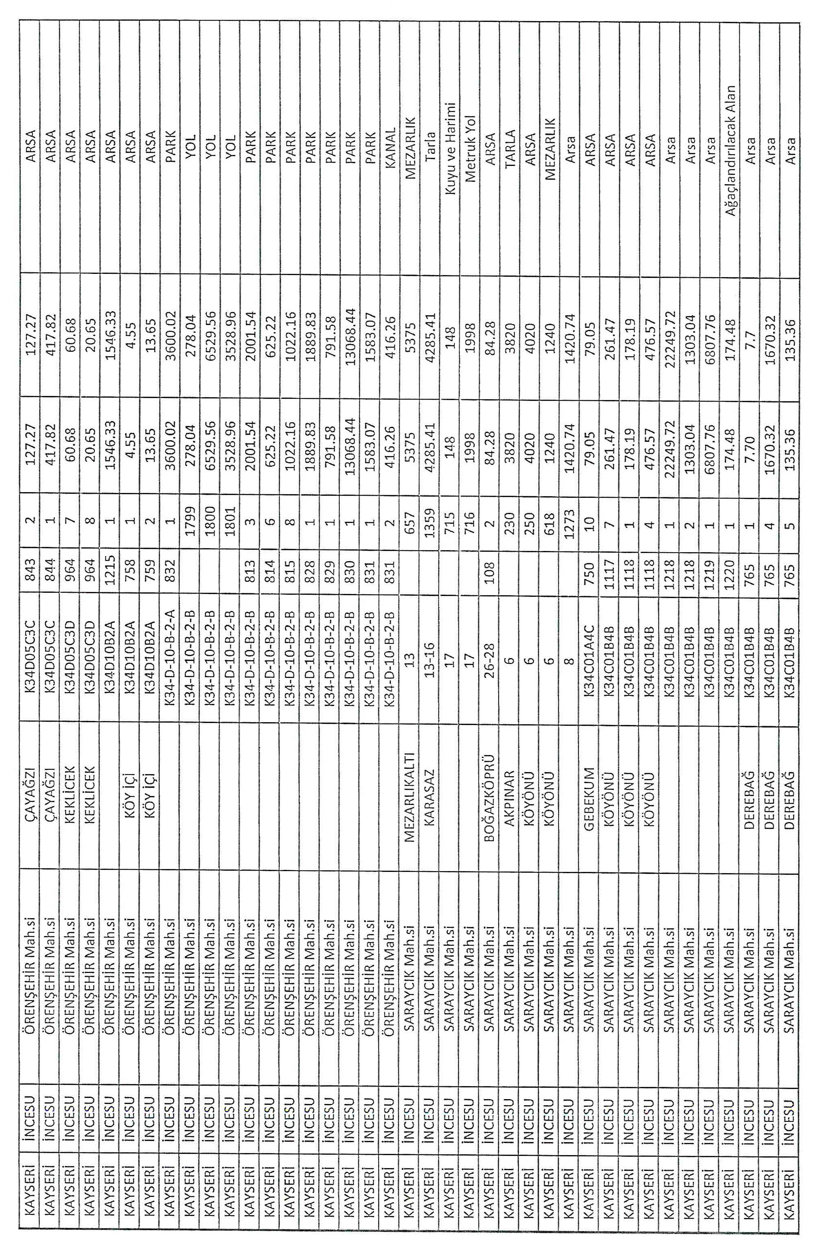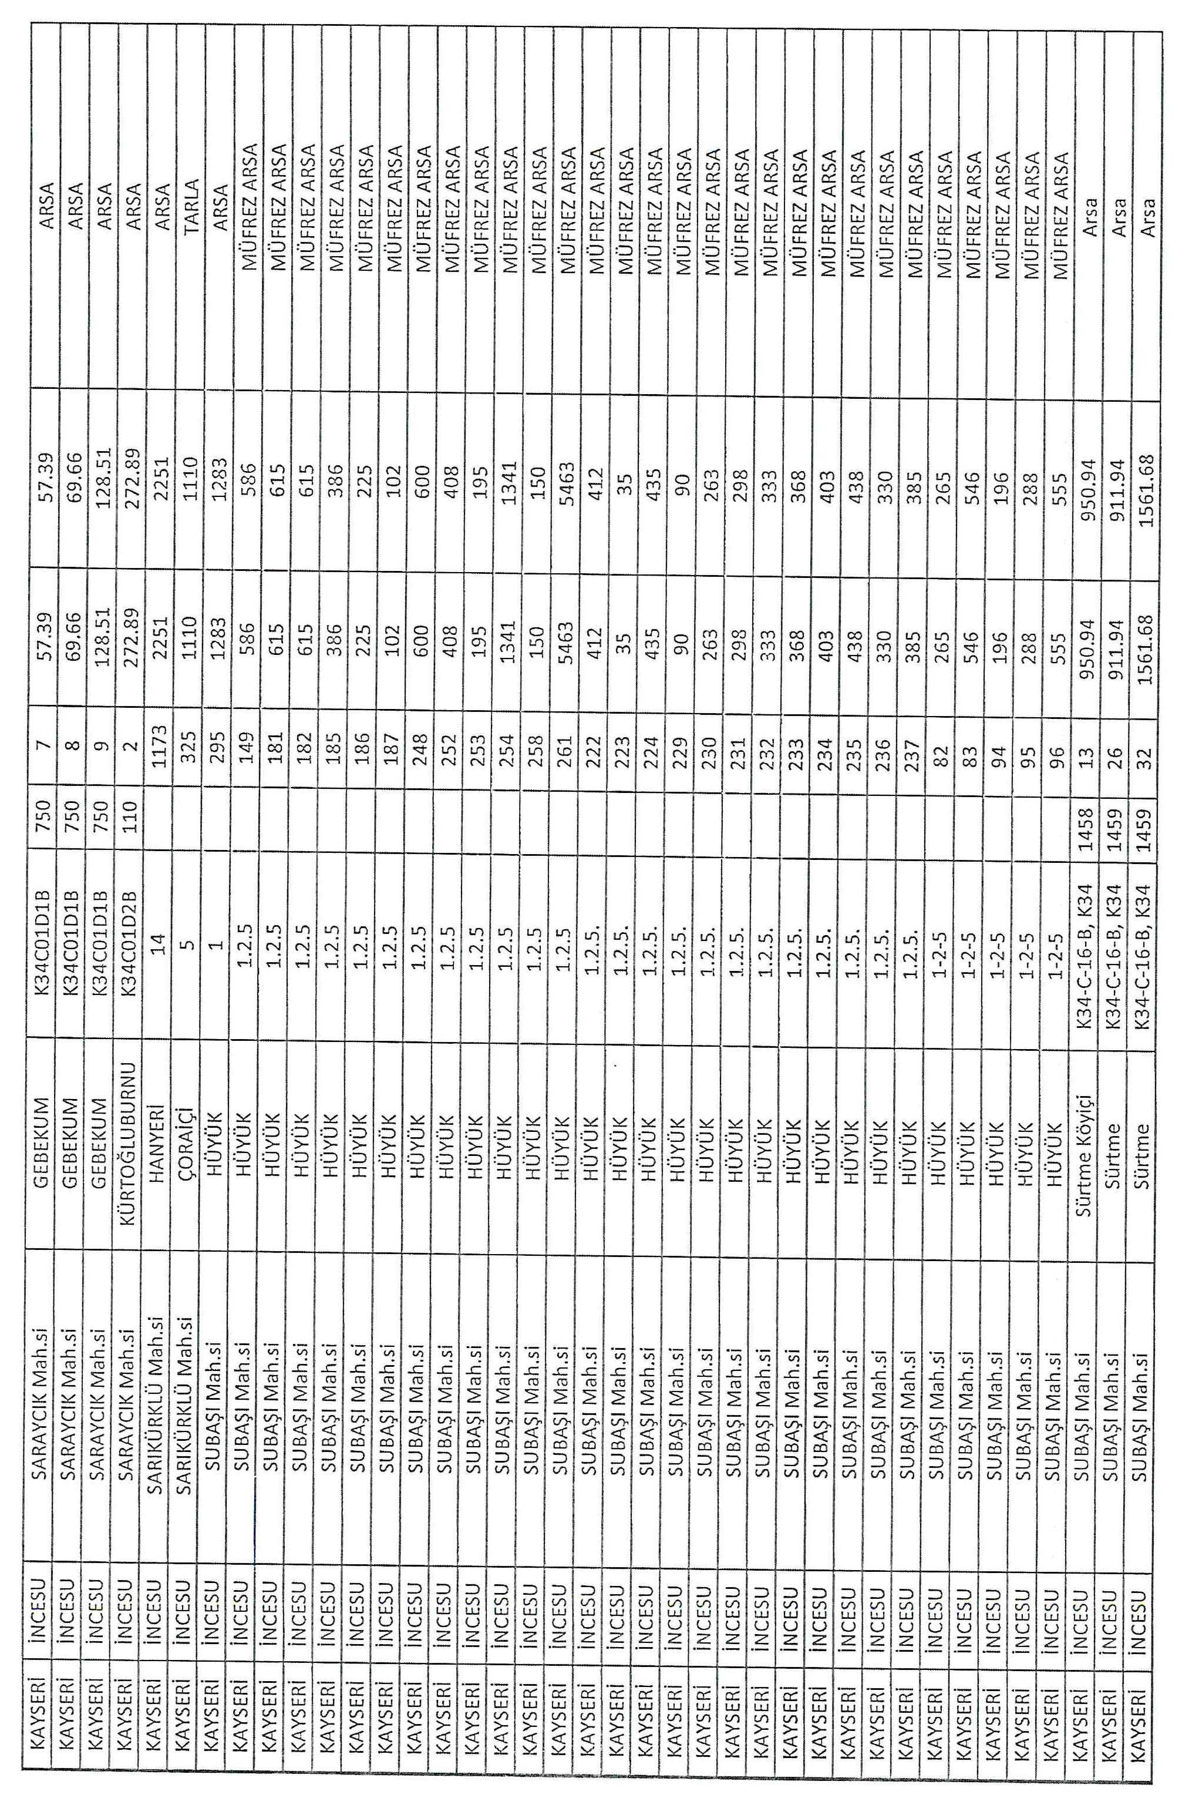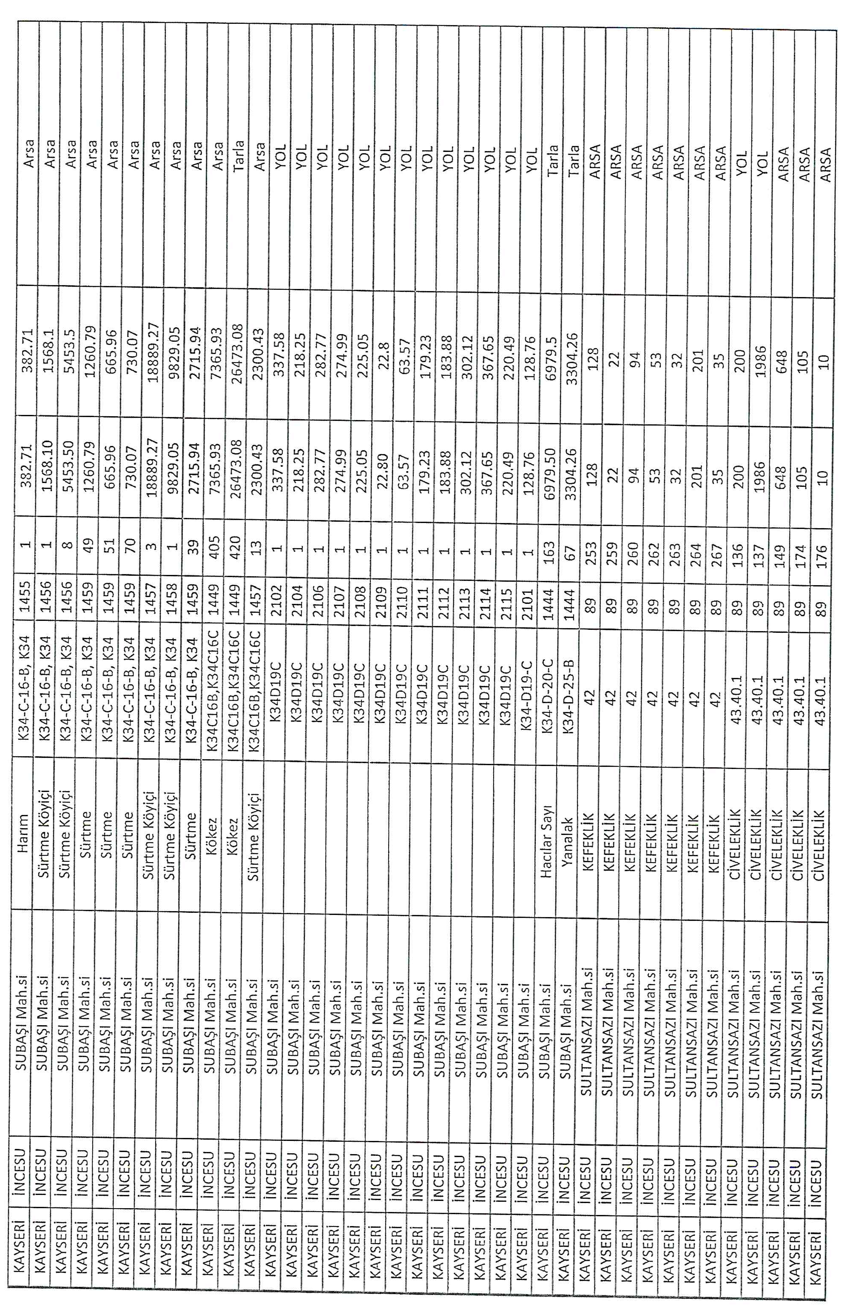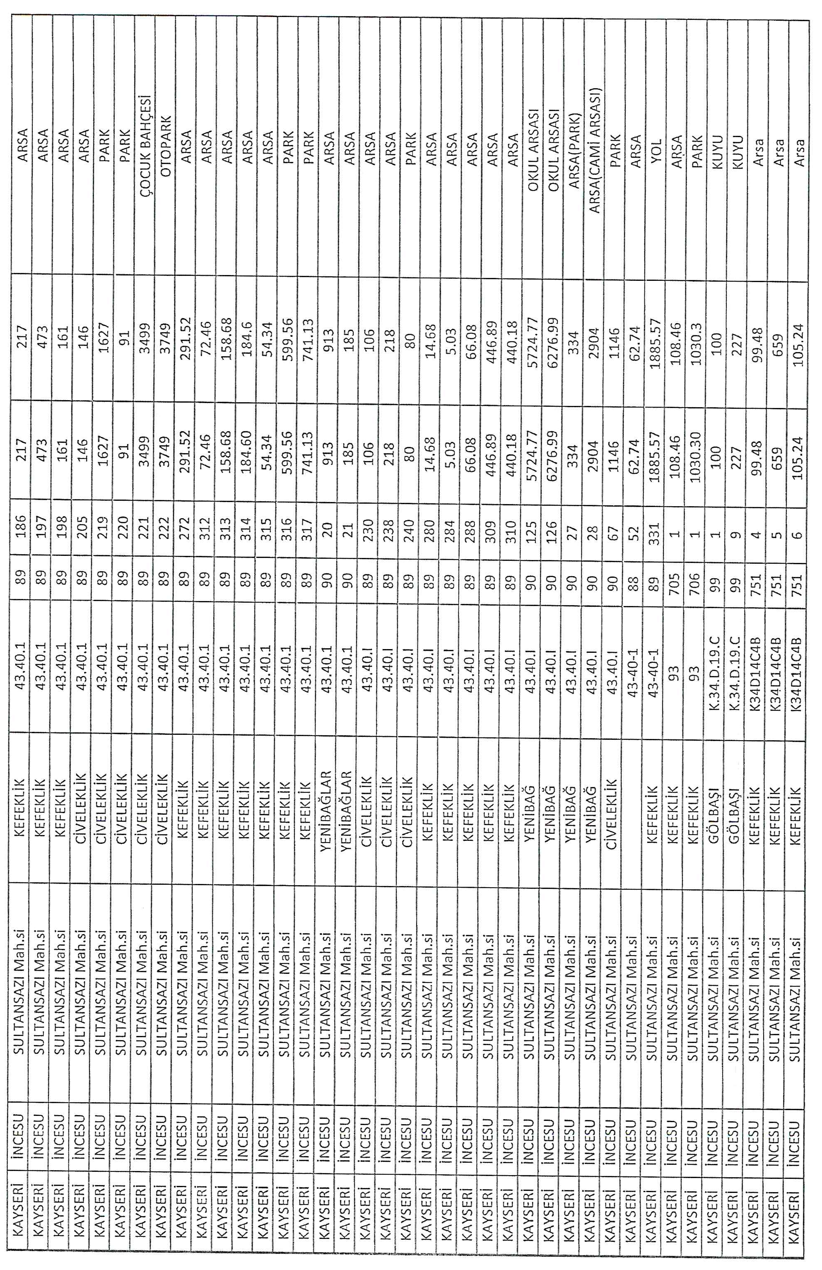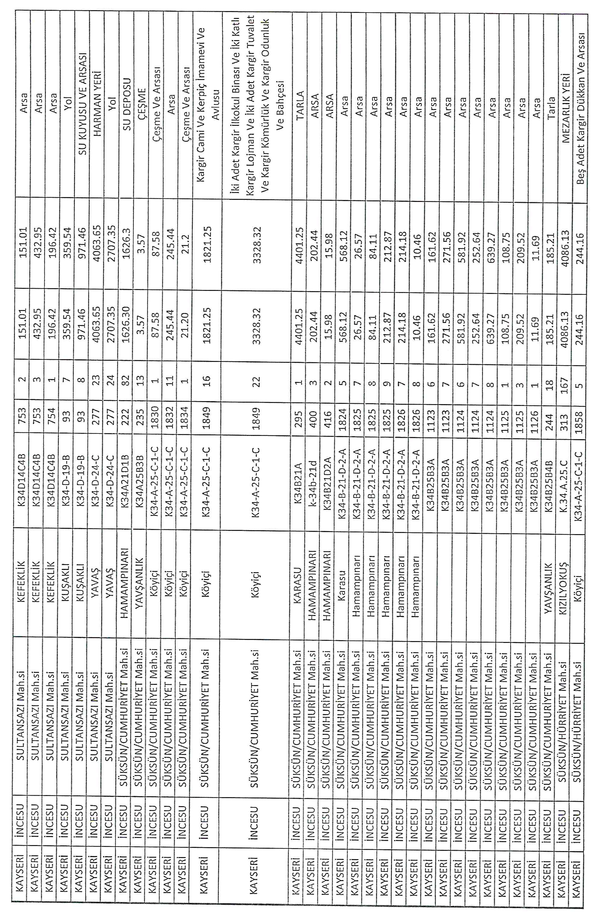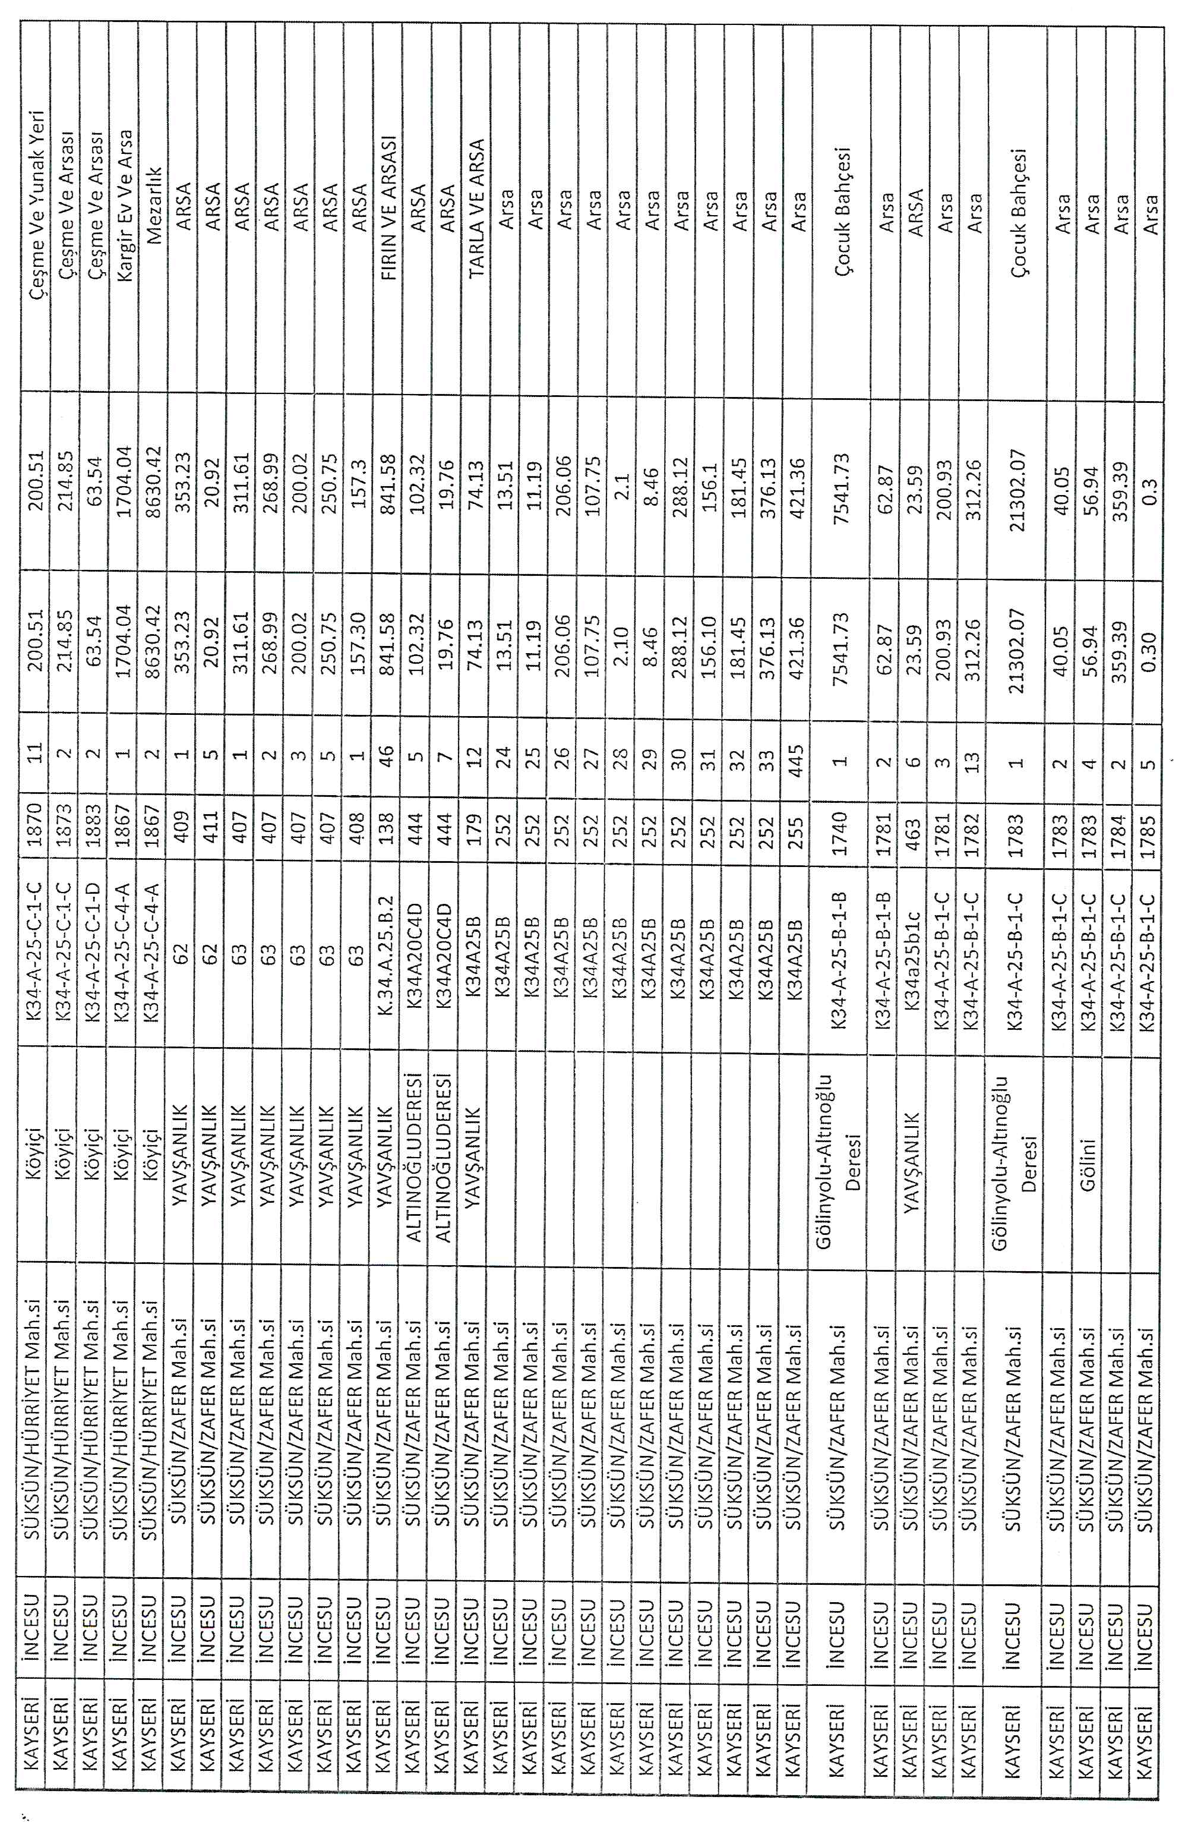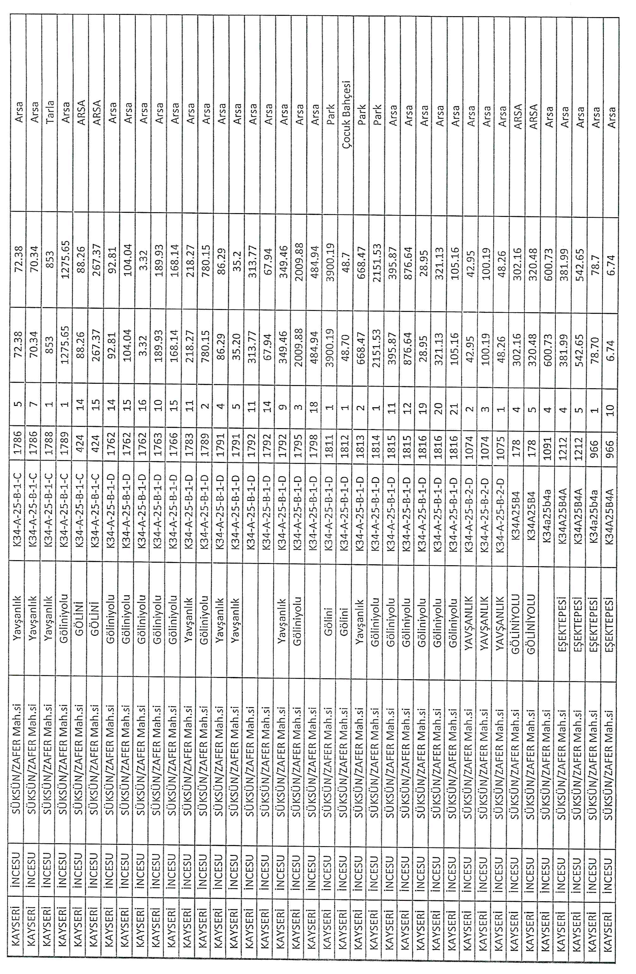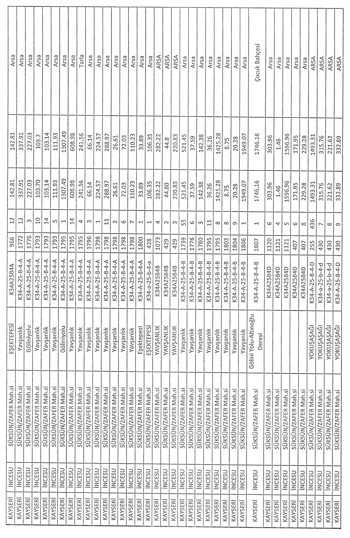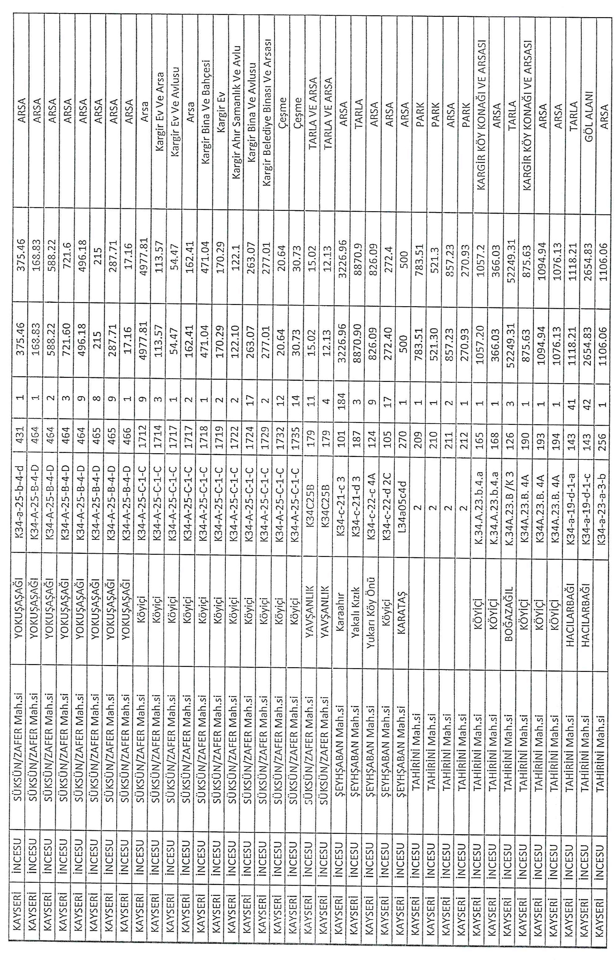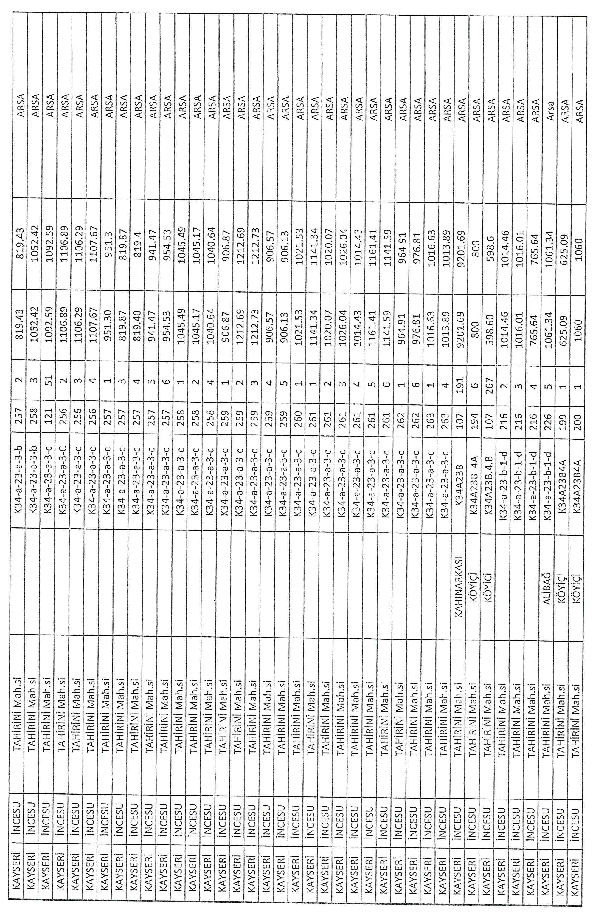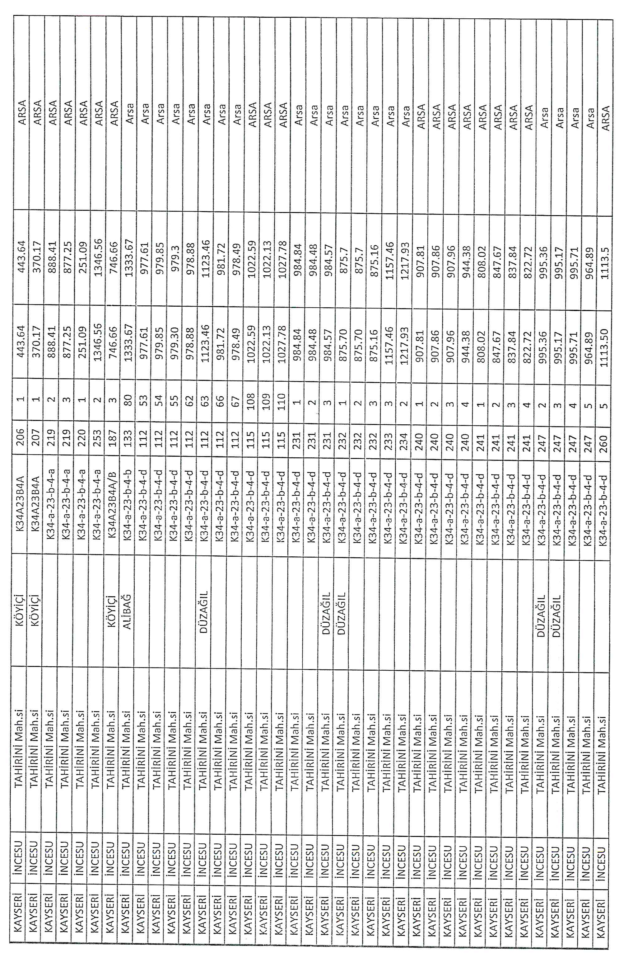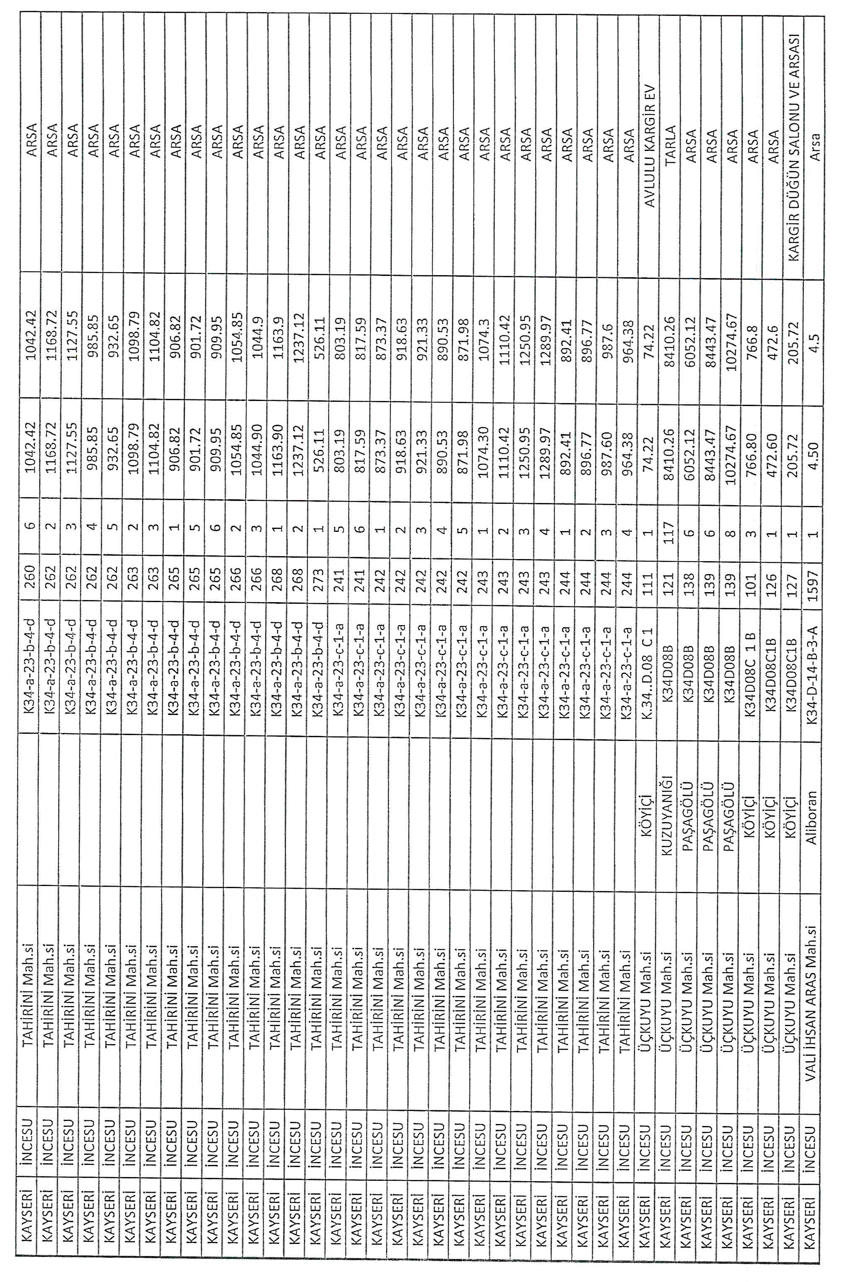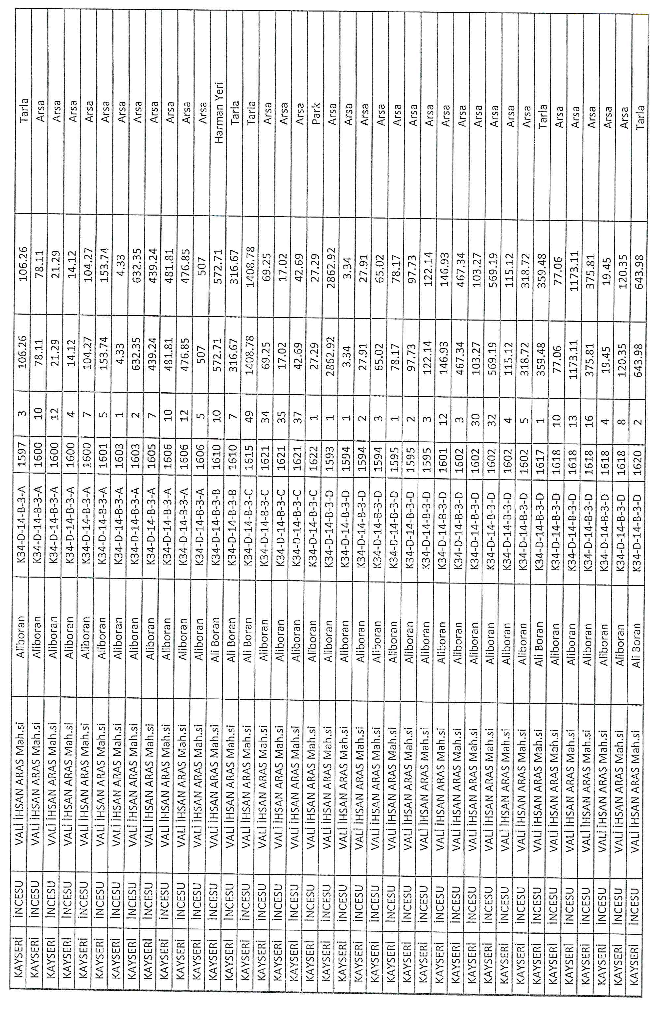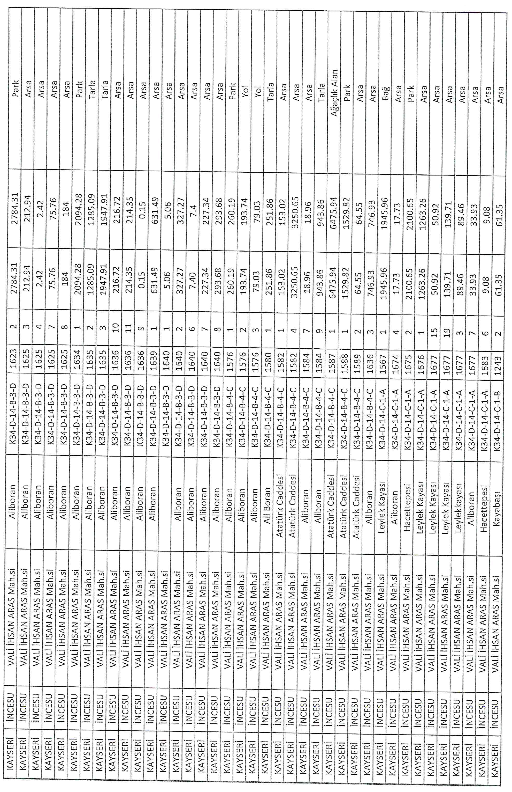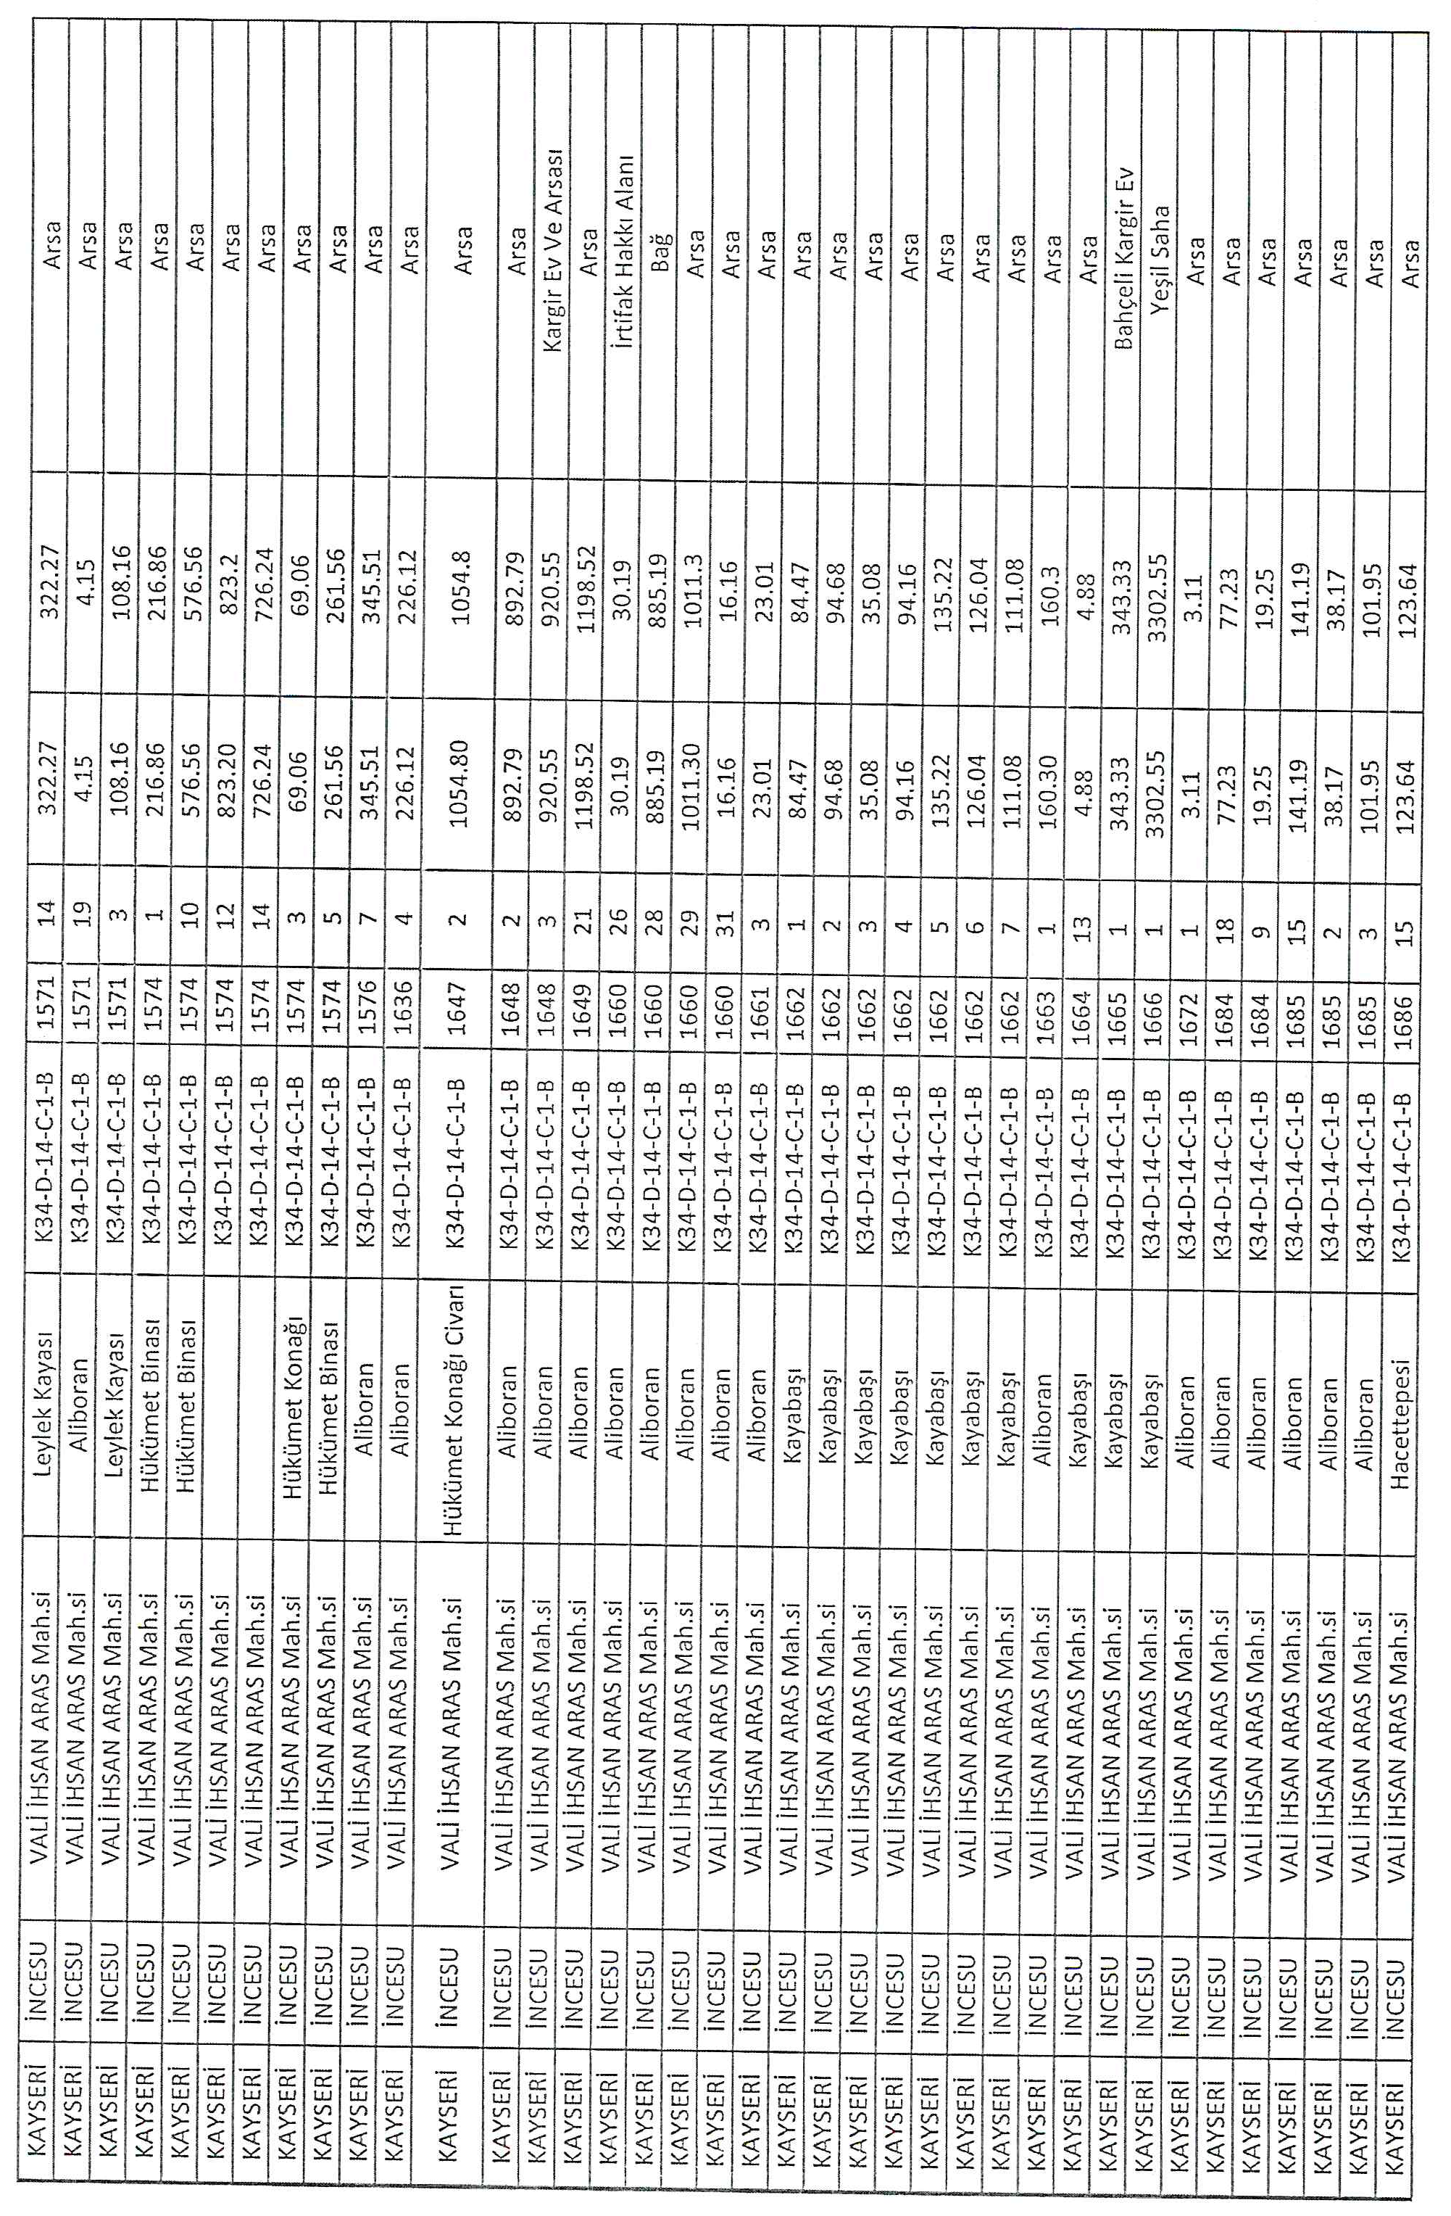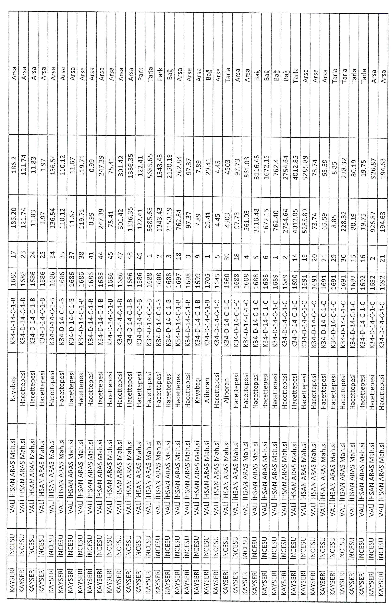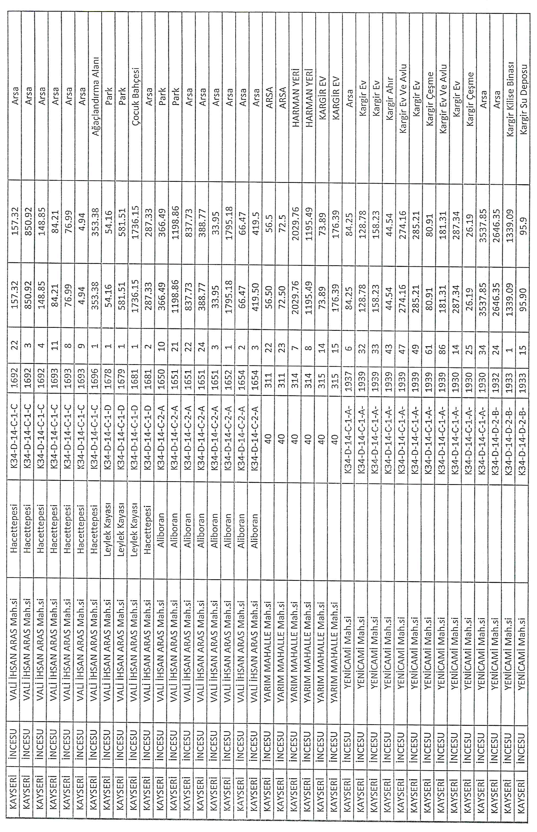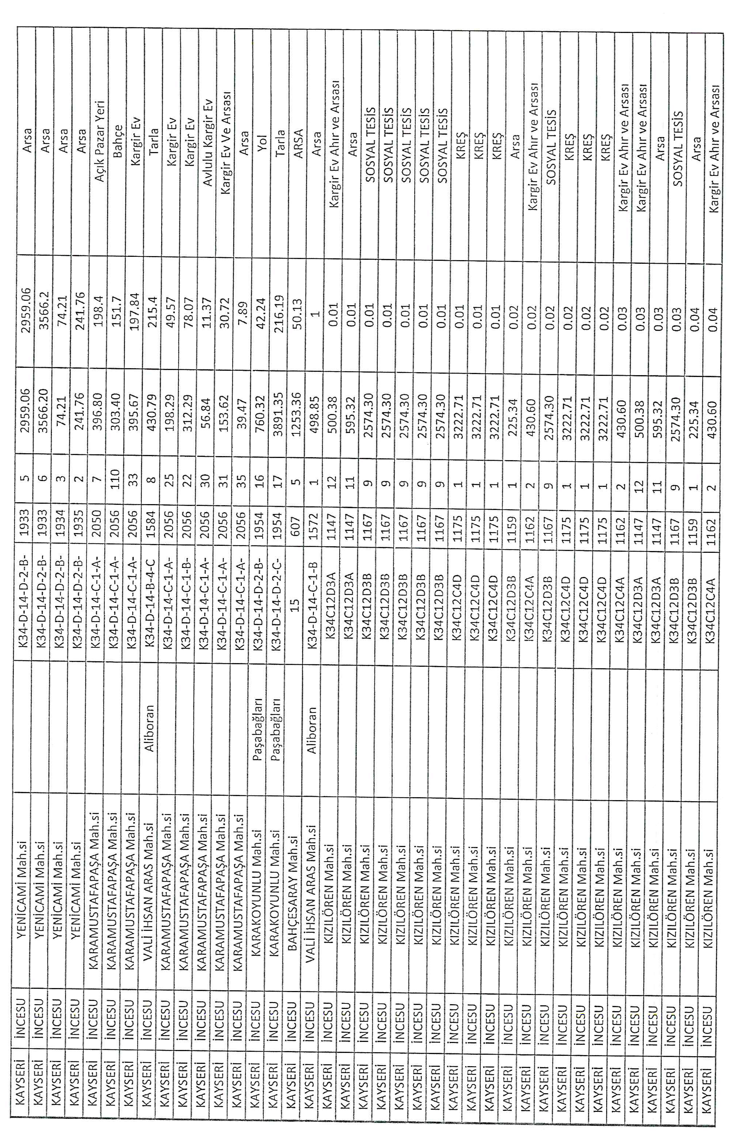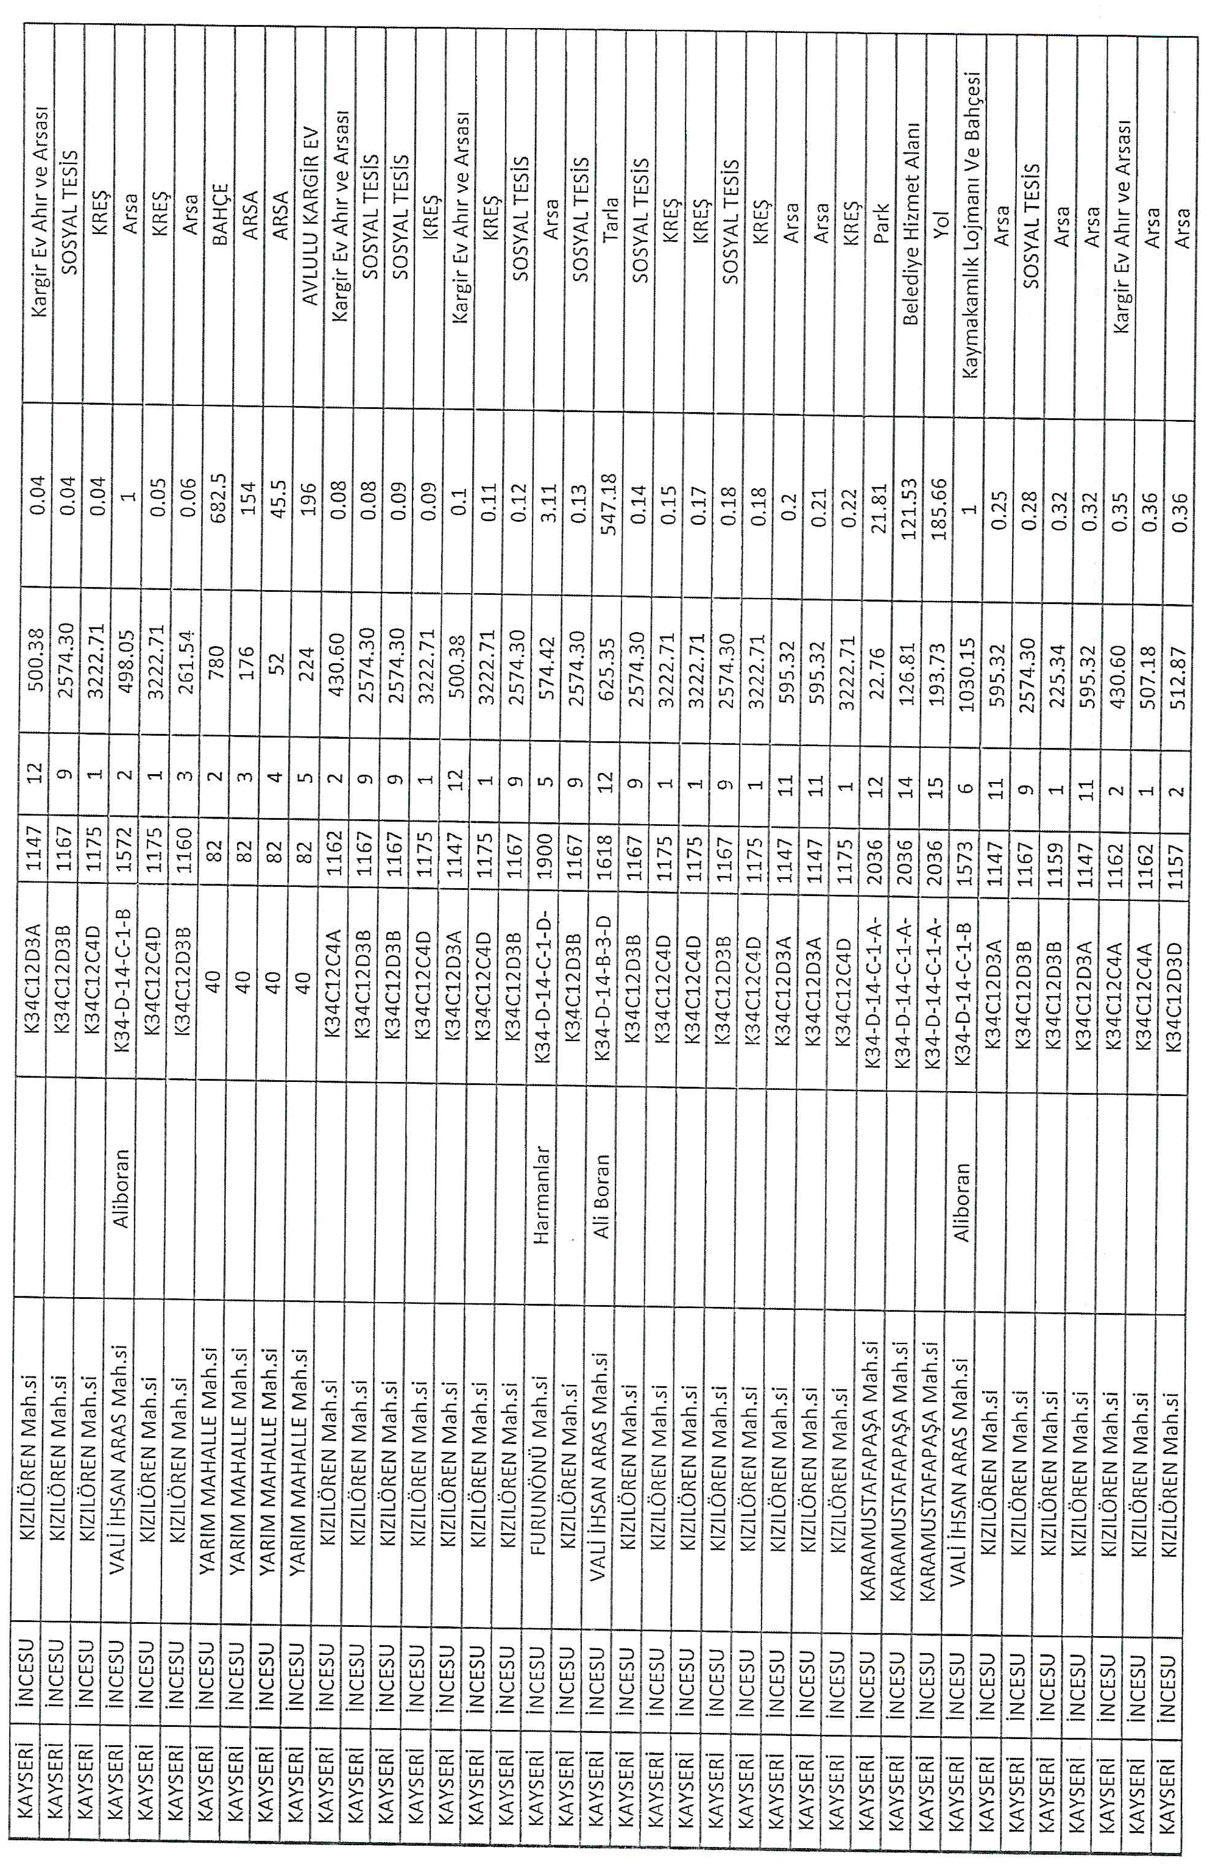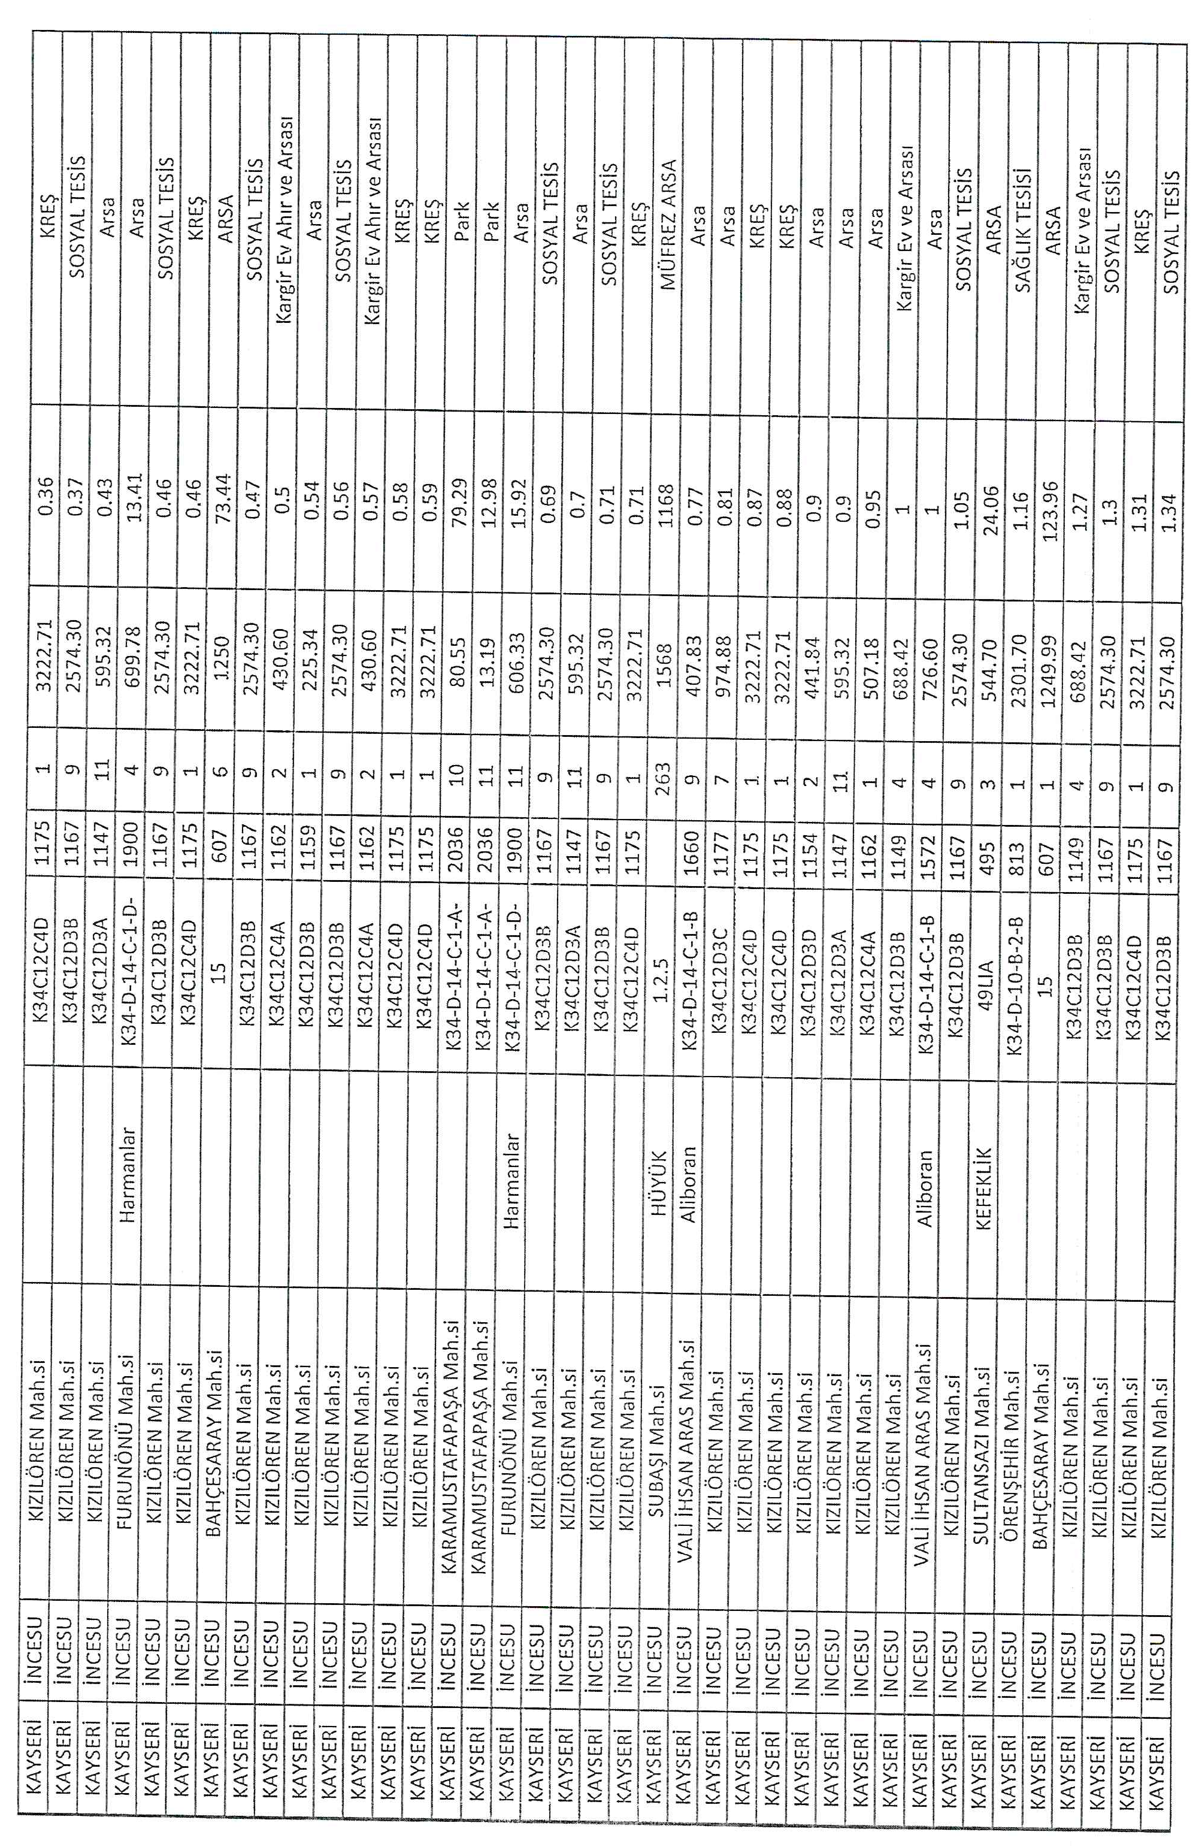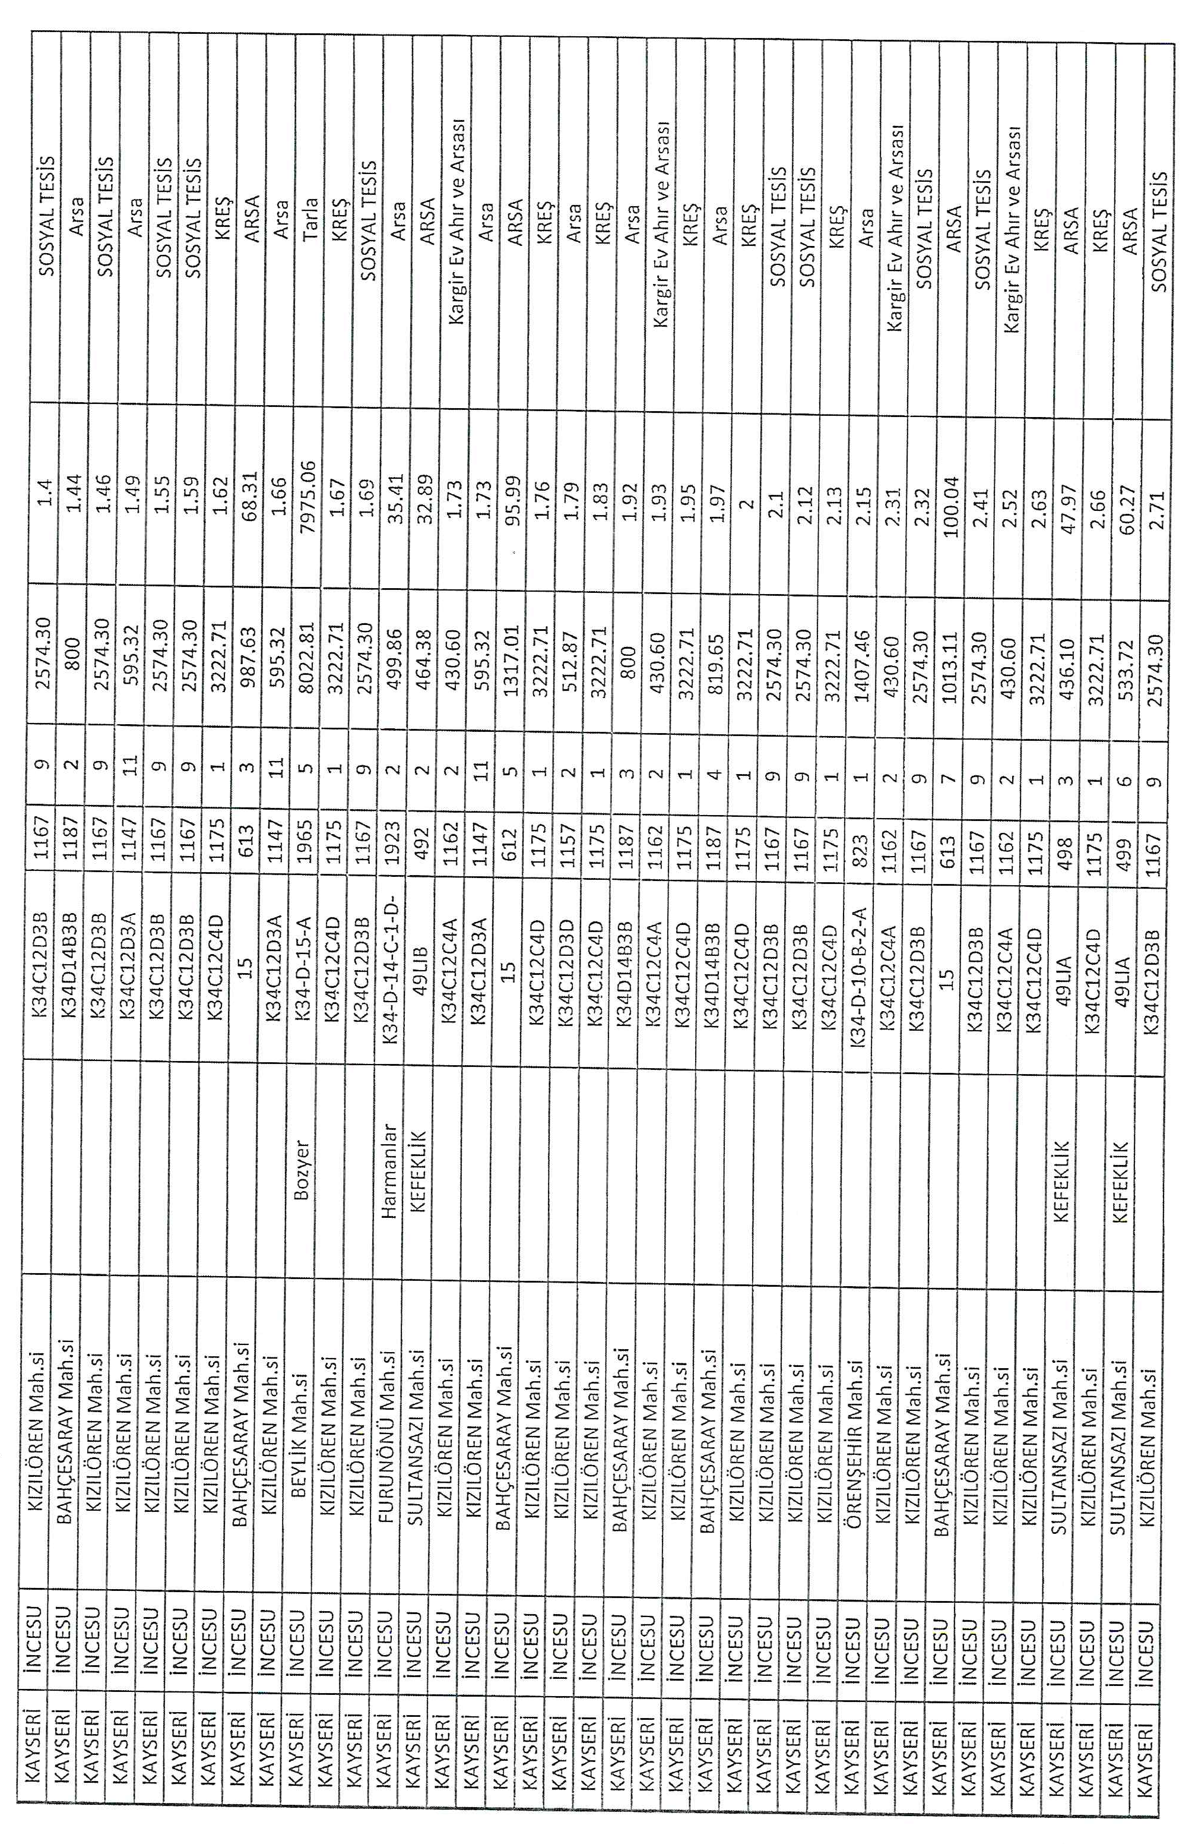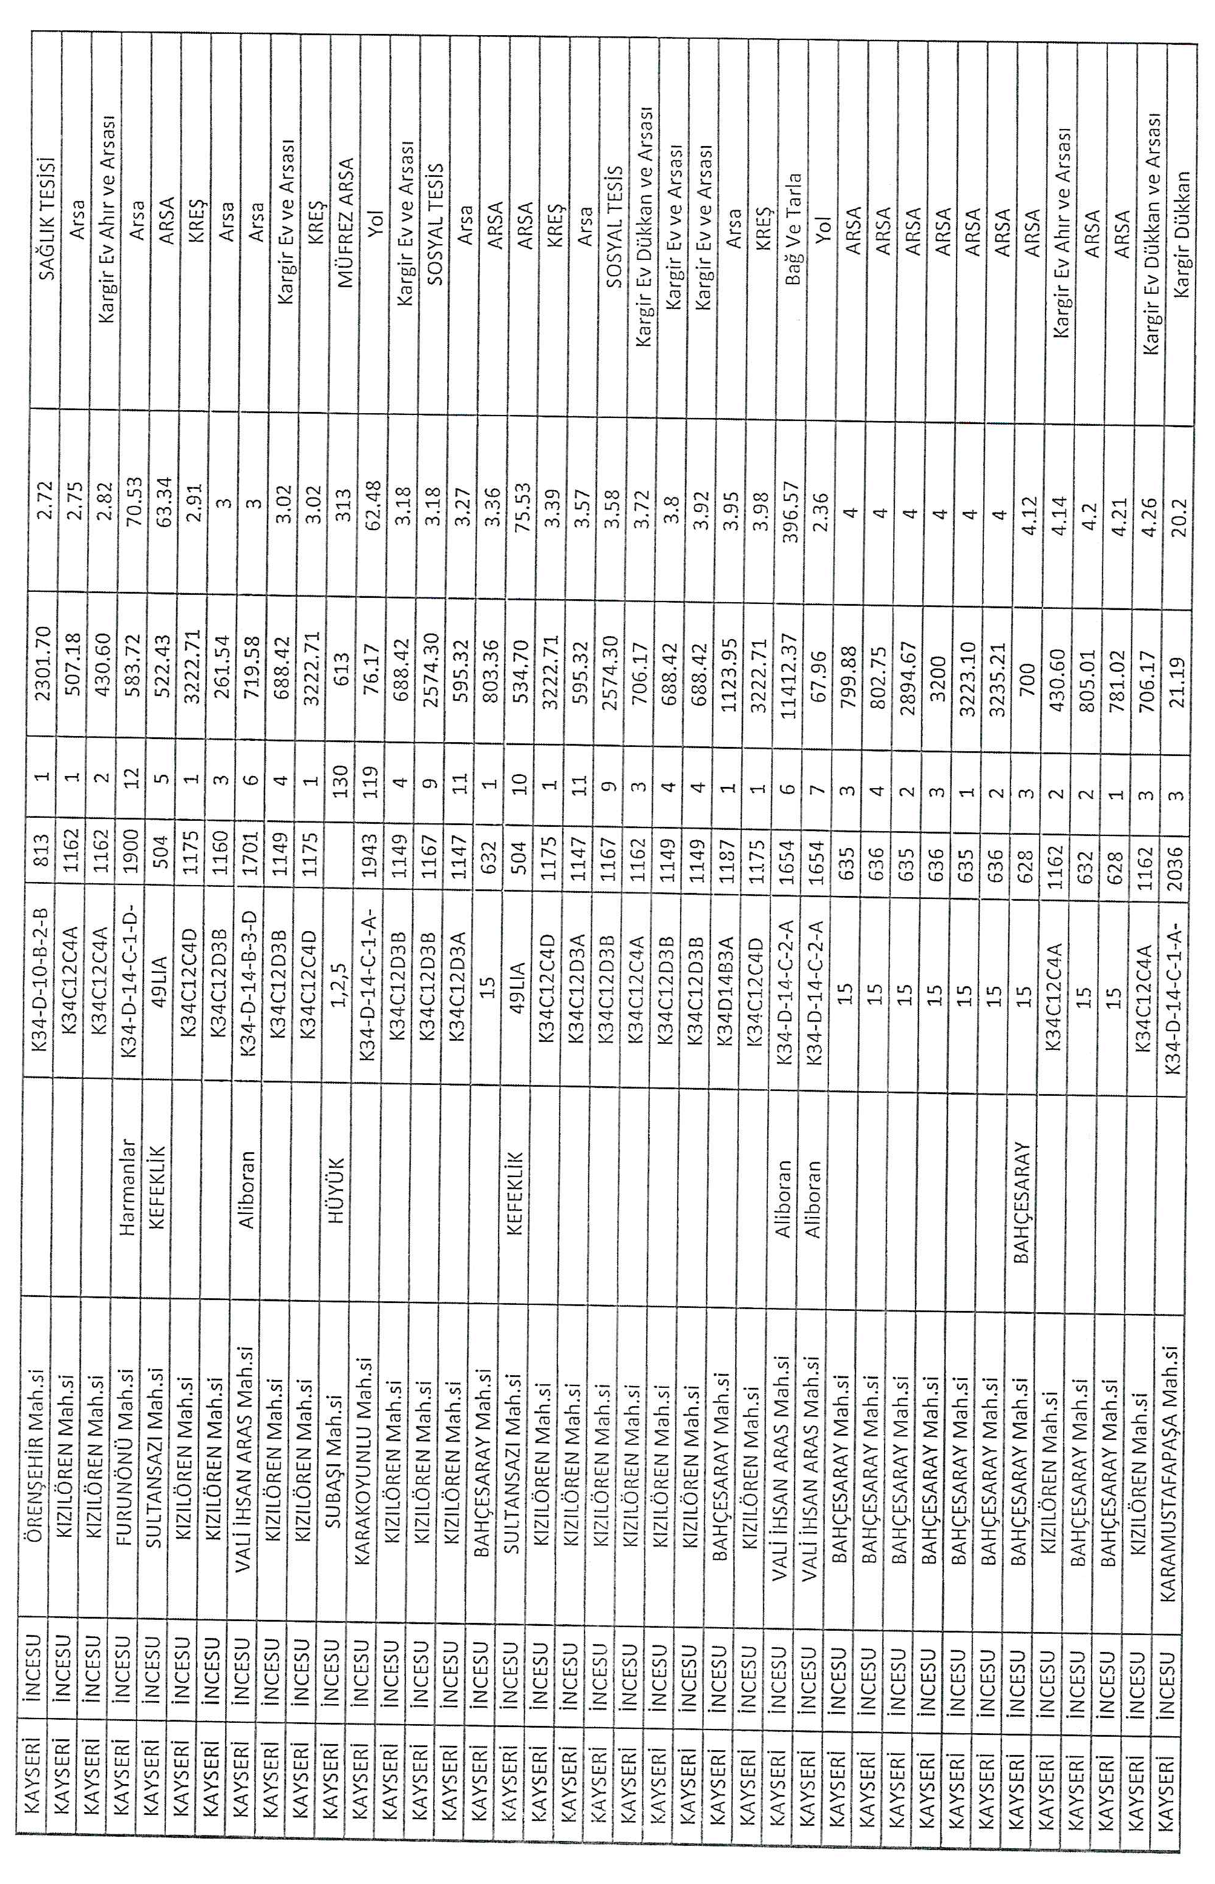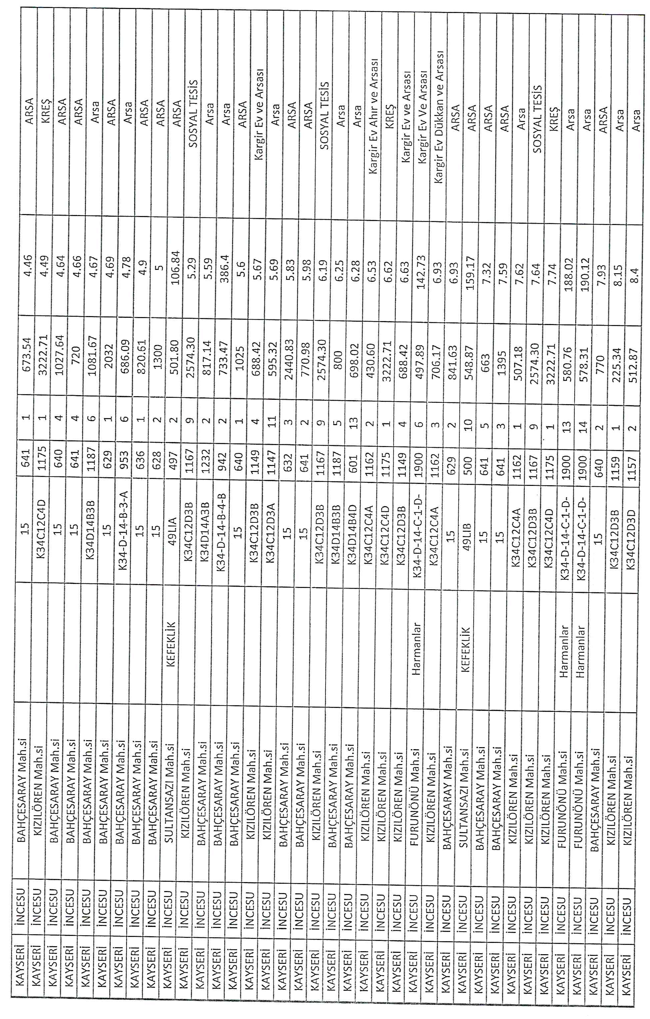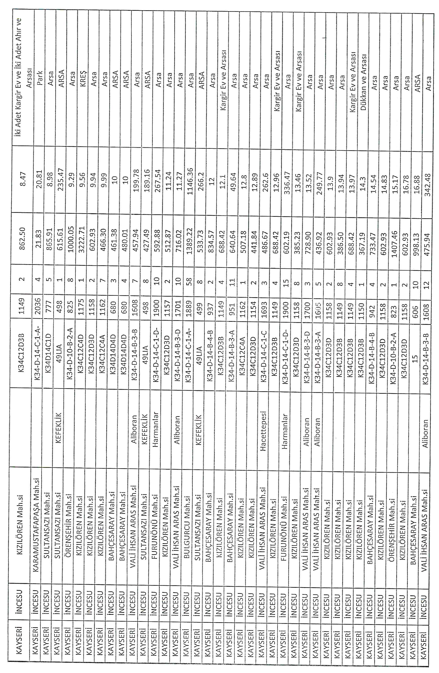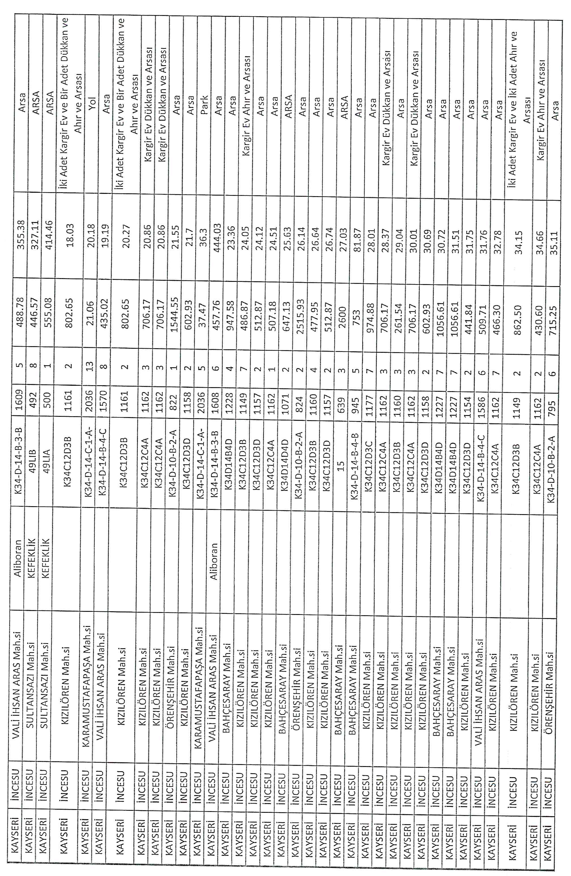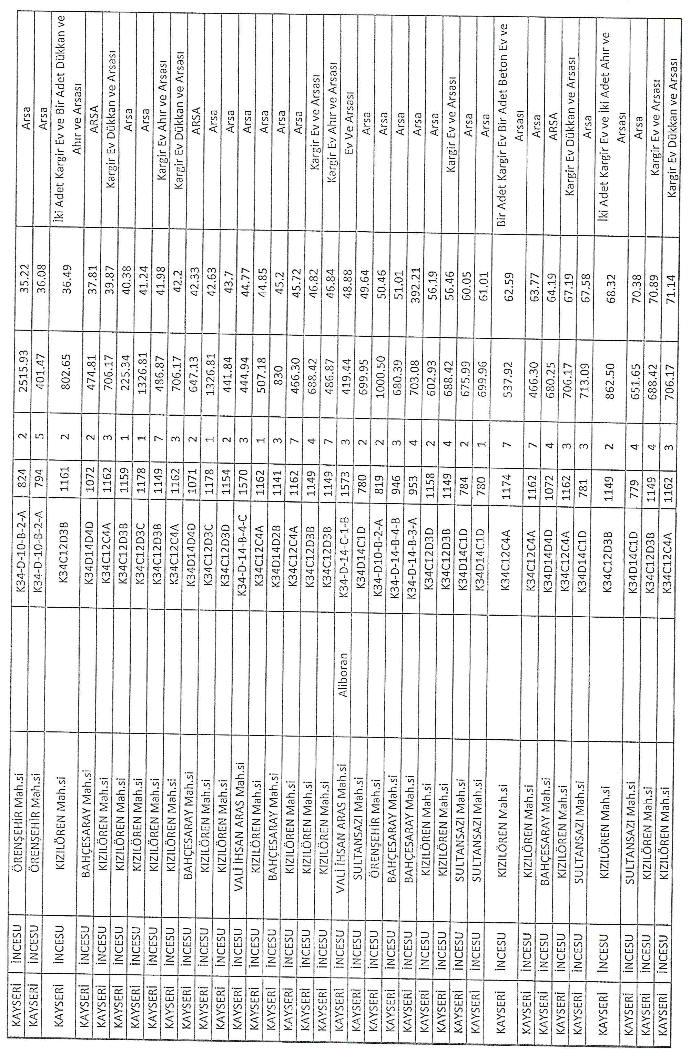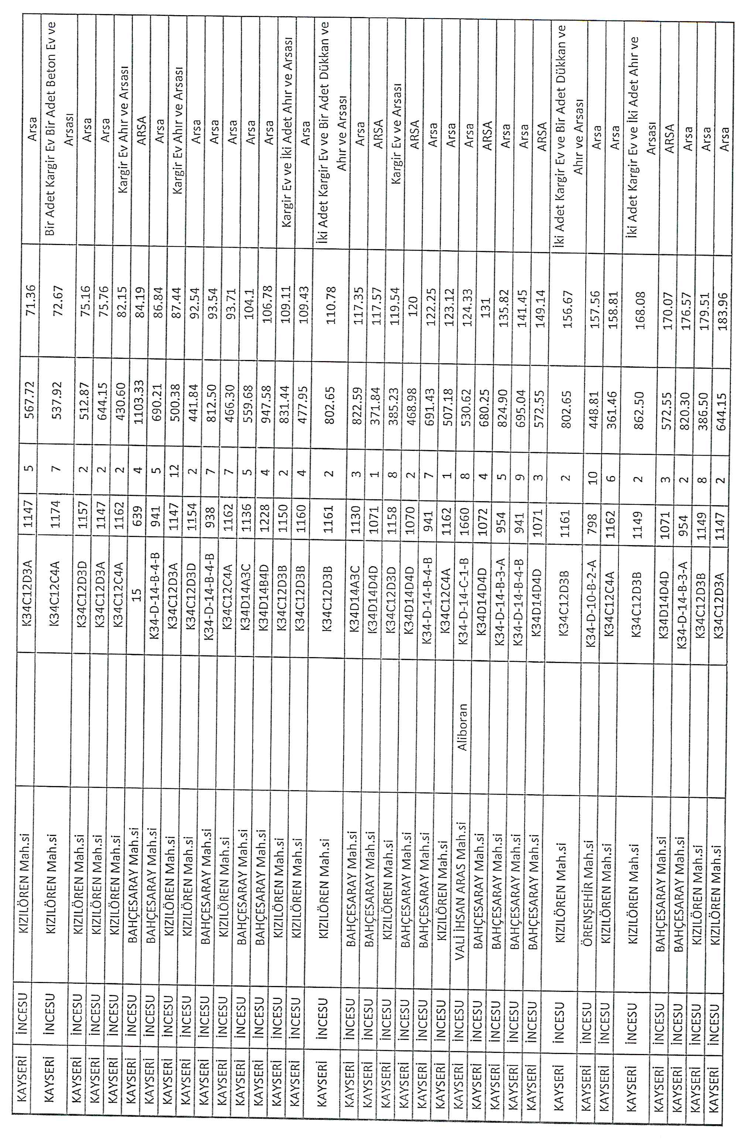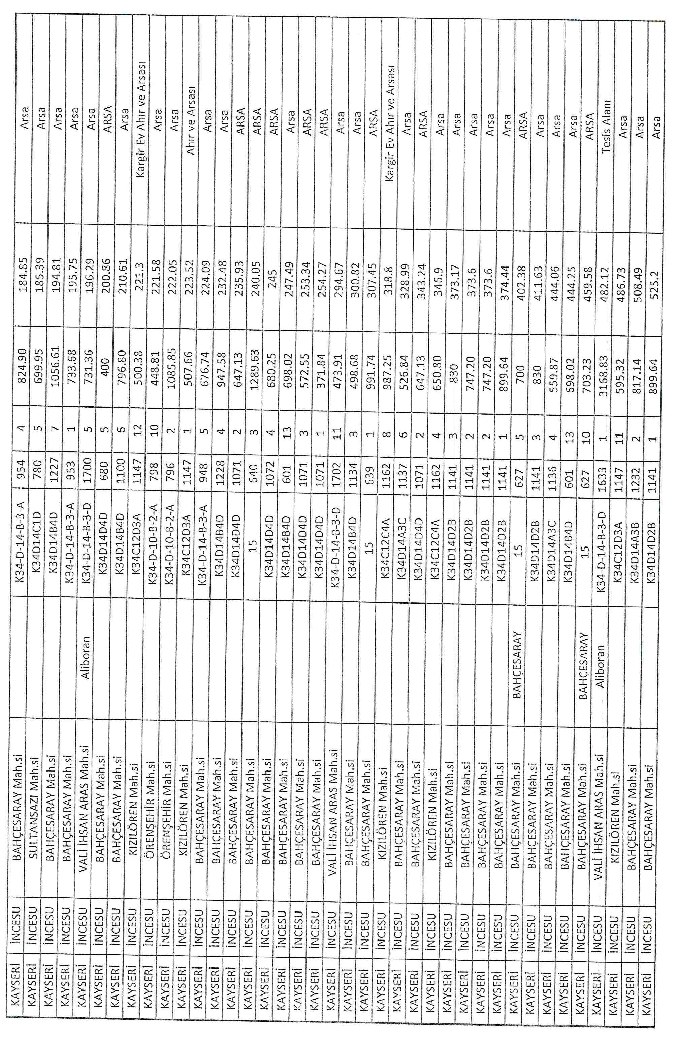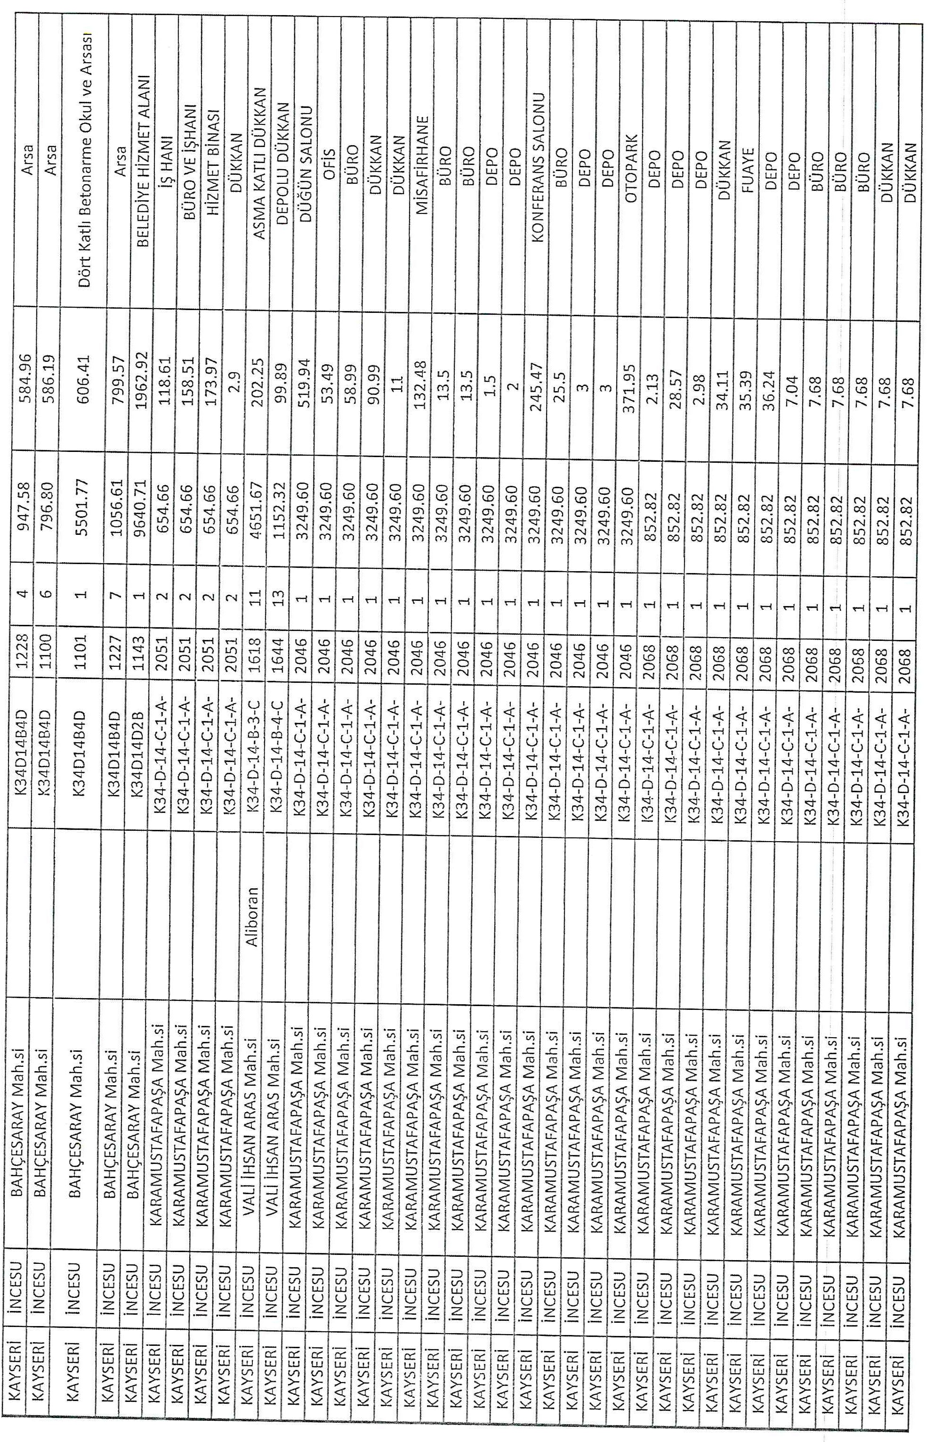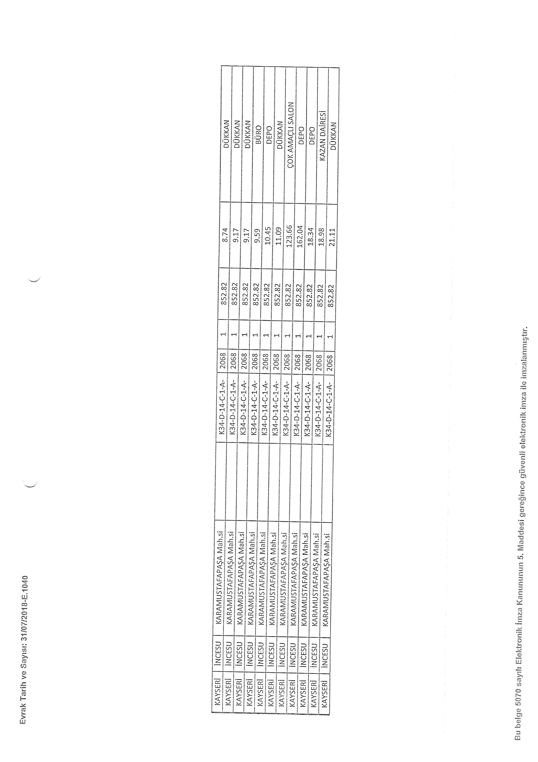
Yukarıda Belediyemize ait parsel numaraları yazılı gayrimenkullerin 2886 sayılı kanun gereğince satışının yapılmasına ve satışının yapılması için Belediyemiz Encümenine yetki verilmesine;
5393 sayılı Belediye Kanunun 18. maddesine istinaden 06.08.2018 tarihinde oy birliği ile karar verildi.
KARAR 102: Gündemin Dördüncü Maddesi;
Yapılan Müzakere ve Oylamada;
Belediyemiz Yazı İşleri Müdürlüğünün 02.08.2018 tarih ve 1051 sayılı onayına istinaden Belediyemiz Meclisine bilgi sunulmuştur.

Zekeriya KARAYOL | Mustafa EKİZOĞLU | Mustafa BAYAM
Belediye Başkanı | Meclis Katibi | Meclis Kâtibi

